


Universidad Nacional
de Guillermo Brown
Licenciatura en Ciencia de Datos

Trabajo de Investigación
Ciclovías

Alumnos
Norambuena Aranda Thiago, 727thiago@gmail.com
Parisi Agustin Luciano, parisiagus@gmail.com
Sanchez Bentolila Sebastian, sebastiansb3004@gmail.com

Profesora
Coelho Vanesa

Noviembre de 2024

Índice

Introducción…………….….….….….….….….….….….….….….….….….….….….…..3
Investigación Exploratorio….….….….….….….….….….….….….….….….….….……4
Análisis de la información secundaria….….….….….….….….….….….….…..4
Análisis de dataset e informes públicos de la Ciudad Autónoma de Buenos Aires ……………………………………………………………………………….5
Análisis de la tesis de Maria Elena Araneo (Mayo de 2016), “Impacto de las Ciclovías en Argentina”. Universidad Torcuato Di Tella………………………..27
Análisis de la tesis de Diego Martin Steremberg (2018). Hacia la Movilidad Inteligente en la Ciudad de Buenos Aires. Repositorio Digital San Andrés……………………………………………………………………………….28
Recolección de información primaria y su muestra….….….….….….….….…31
Desarrollo de la técnica aplicada….….….….….….….….….….….….….….…32
Análisis de la información primaria….….….….….….….….….….….….….…..40
Conclusión..….….….….….….….….….….….….….….….….….….….….….….….…..56
Anexo….….….….….….….….….….….….….….….….….….….….….….….….….…..59
Bibliografía….….….….….….….….….….….….….….….….….….….….….….….…...63

Introducción

Al recorrer las calles de la Ciudad Autónoma de Buenos Aires, observamos algo fascinante: la presencia continua de ciclovías en la mayoría de las avenidas y calles, ya sean altamente transitadas o de menor actividad. Nos llamó la atención la seguridad y estructura que brindan estas vías exclusivas para ciclistas, un recurso que contrasta notablemente con la realidad de muchas áreas del Gran Buenos Aires, especialmente en la zona sur, donde estas son escasas o inexistentes.
En algunas áreas del conurbano, como cerca de estaciones de trenes o zonas muy concurridas, se encuentran ciclovías aisladas, pero la mayoría de los ciclistas deben desplazarse en condiciones de escasa protección. Esto es particularmente relevante. La Ley Nacional de Tránsito y Seguridad Vial Nº24.449 establece ciertos requisitos básicos para la circulación en bicicleta, incluyendo tener una bicicleta en buen estado (con sistemas de frenos, luces, timbre y elementos reflectantes), el uso de casco, calzado adecuado y circular lo más a la derecha posible, entre otros criterios de seguridad. A pesar de estos lineamientos, la infraestructura que apoya estas medidas es insuficiente en muchos sectores del conurbano.
Así surgieron nuestras preguntas: ¿Es necesario implementar una red de ciclovías en el partido de Almirante Brown? ¿Tendrían un impacto positivo en la seguridad vial? ¿Ayudarían a reducir la cantidad de accidentes? Para responder a estas cuestiones, este trabajo propone analizar el desempeño de las ciclovías en la Ciudad Autónoma de Buenos Aires y explorar su potencial implementación en el partido Almirante Brown.

Investigación Exploratoria

Análisis de la información secundaria
Hemos encontrado en este apartado, tanto dataset públicos como páginas web mostrando lo que realmente nos interesa. La distribución de las ciclovías en la ciudad de Buenos Aires. También logramos obtener datos sobre registros de accidentes viales de diferentes años tanto de CABA como a nivel Nacional.

El análisis de los datos secundarios comienza con la revisión de diversos aspectos clave de la infraestructura de ciclovías en la Ciudad Autónoma de Buenos Aires y la relación de estos con los siniestros viales. Para esto, se generaron gráficos a partir de datos recopilados sobre siniestros y ciclovías, permitiendo observar tendencias y patrones en los últimos años.

Mapa de las ciclovías en la Ciudad Autónoma de Buenos Aires

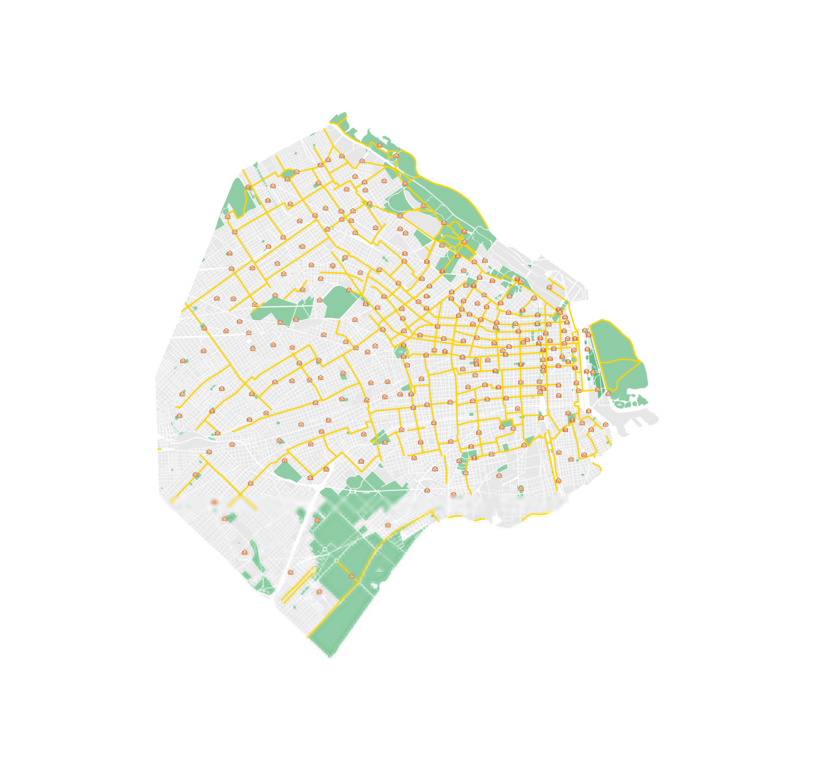
Este mapa ilustra la red de ciclovías en la Ciudad Autónoma de Buenos Aires, proporcionando una visión general de su alcance y distribución. Las áreas con mayor densidad de ciclovías están mejor conectadas, lo cual facilita el tránsito seguro para los ciclistas. Este mapa es fundamental para identificar las zonas que podrían beneficiarse de una infraestructura similar en el partido de Almirante Brown, al permitir una comparación entre la conectividad urbana y la suburbanización.
Análisis de dataset e informes públicos de la Ciudad Autónoma de Buenos Aires

Ciclovías por comuna:

 | cantidad
COMUNA
COMUNA 1 | 91
COMUNA 13 | 77
COMUNA 4 | 56
COMUNA 14 | 51
COMUNA 15 | 40
COMUNA 3 | 35
COMUNA 6 | 35
COMUNA 5 | 33
COMUNA 7 | 32
COMUNA 12 | 29
COMUNA 2 | 26
COMUNA 11 | 15
COMUNA 10 | 14
COMUNA 9 | 10
COMUNA 8 | 7

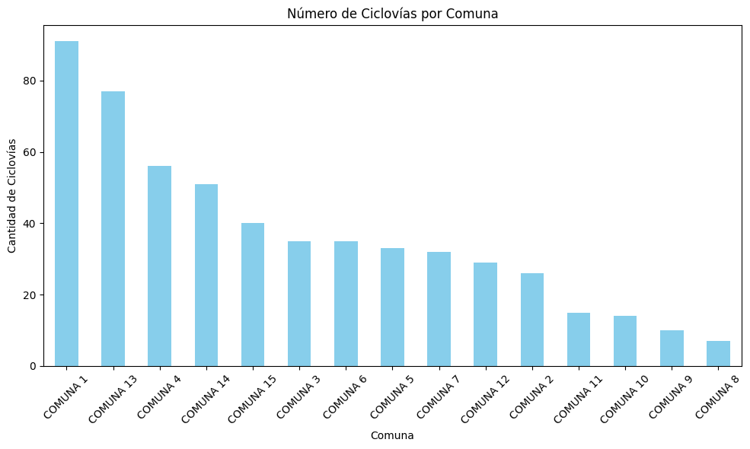

Longitud total de ciclovías por comuna:

 | LONGITUD
COMUNA | KM
COMUNA 1 | 38.171502
COMUNA 10 | 11.879022
COMUNA 11 | 9.945741
COMUNA 12 | 19.230081
COMUNA 13 | 30.798639
COMUNA 14 | 30.925652
COMUNA 15 | 22.415100
COMUNA 2 | 11.823711
COMUNA 3 | 20.969688
COMUNA 4 | 23.967329
COMUNA 5 | 21.018571
COMUNA 6 | 11.737816
COMUNA 7 | 16.356489
COMUNA 8 | 6.201668
COMUNA 9 | 9.707209
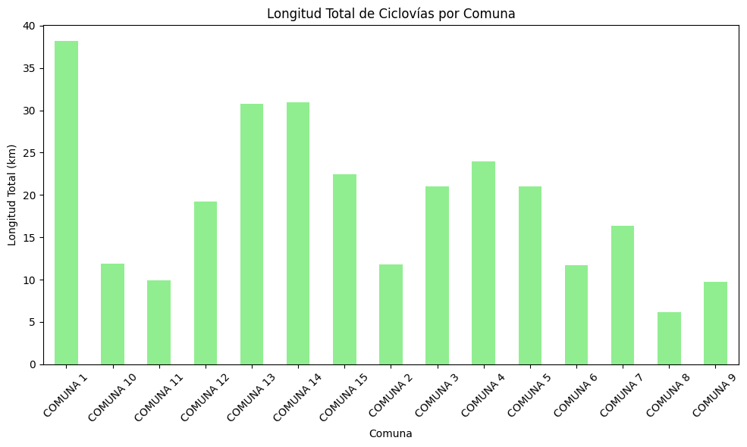

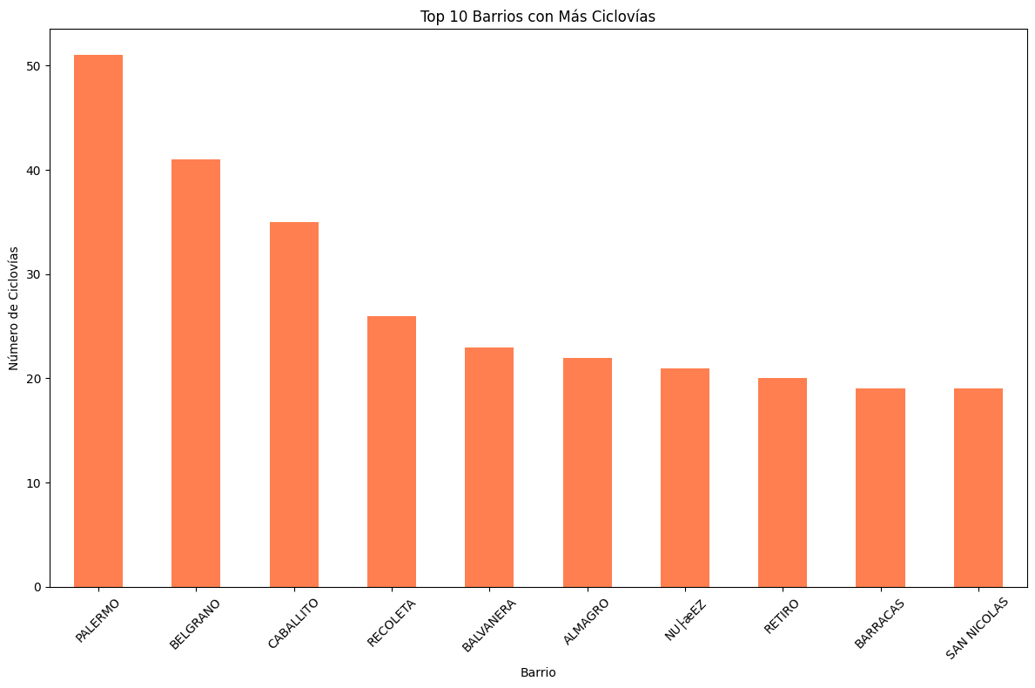
Estos gráficos comparan la longitud y cantidad de ciclovías en cada comuna de la Ciudad Autónoma de Buenos Aires, permitiendo observar cómo se distribuye la infraestructura ciclista en la ciudad. Las comunas con una mayor extensión de ciclovías, como la Comuna 1 y la Comuna 13 0 14, muestran un compromiso notable hacia la movilidad segura en bicicleta. Esta información es clave para identificar posibles áreas de expansión en el conurbano bonaerense, donde la longitud de ciclovías es limitada.
Distribución de Tipos de Ciclovías por Comuna:

TIPOLOGIA | BIDIRECCIONA | BIDIRECCIONAL | BIDIRRECCIONAL | ESTACIONAMIENTO PARALELO | UNIDIRECCIONAL
COMUNA
COMUNA 1 | 1 | 83 | 0 | 0 | 7
COMUNA 10 | 0 | 13 | 0 | 1 | 0
COMUNA 11 | 0 | 14 | 0 | 1 | 0
COMUNA 12 | 0 | 29 | 0 | 0 | 0
COMUNA 13 | 0 | 75 | 0 | 2 | 0
COMUNA 14 | 0 | 48 | 3 | 0 | 0
COMUNA 15 | 0 | 31 | 0 | 1 | 8
COMUNA 2 | 0 | 26 | 0 | 0 | 0
COMUNA 3 | 0 | 32 | 0 | 0 | 3
COMUNA 4 | 0 | 56 | 0 | 0 | 0
COMUNA 5 | 0 | 28 | 0 | 0 | 5
COMUNA 6 | 0 | 28 | 0 | 1 | 6
COMUNA 7 | 0 | 32 | 0 | 0 | 0
COMUNA 8 | 0 | 7 | 0 | 0 | 0
COMUNA 9 | 0 | 10 | 0 | 0 | 0

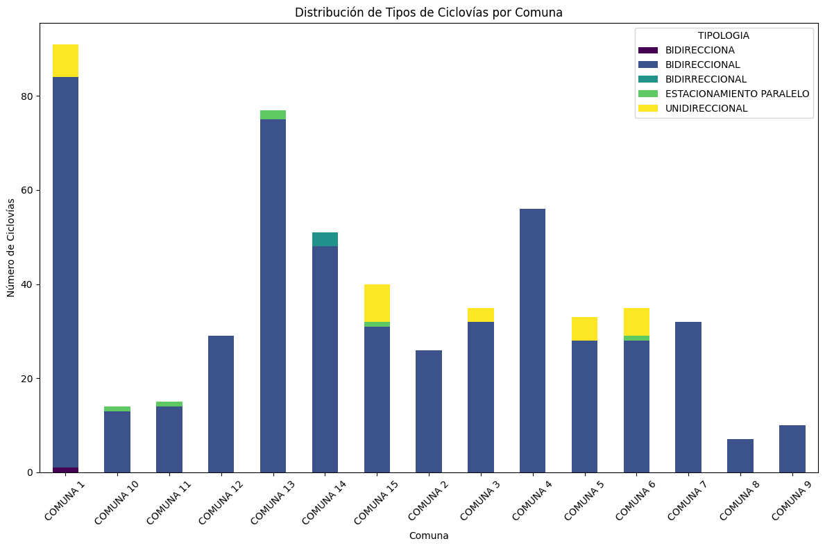
Los tipos de ciclovías implementados en la Ciudad Autónoma de Buenos Aires varían según la configuración de cada zona y la densidad del tráfico. A continuación, se describen las tipologías de ciclovías presentes en la ciudad:
- Bidireccional (con variantes "Bidireccional" y "Bidirreccional"): Las ciclovías bidireccionales permiten el tránsito de bicicletas en ambos sentidos de circulación, generalmente en un solo carril compartido. Esta tipología es ideal para calles de bajo tráfico y es una solución eficiente en zonas con espacio limitado, ya que permite que los ciclistas se desplacen en ambas direcciones sin necesidad de duplicar el espacio vial. Los términos “Bidireccional” y “Bidirreccional” representan la misma configuración, aunque con diferentes nomenclaturas utilizadas en los datos.
- Estacionamiento Paralelo: Este tipo de ciclovía suele estar integrado a zonas de estacionamiento paralelo para automóviles. La ciclovía se sitúa entre el carril vehicular y el espacio de estacionamiento, ofreciendo una barrera adicional de protección para los ciclistas al mantenerlos separados de los vehículos en movimiento. Esta disposición es común en calles donde la infraestructura debe compartir espacio con automóviles estacionados.
- Unidireccional: Las ciclovías unidireccionales permiten el tránsito de bicicletas en un solo sentido, generalmente en una vía exclusiva para ciclistas. Son adecuadas para avenidas de alto tráfico, ya que reducen los conflictos de circulación entre ciclistas y vehículos, y mejoran la seguridad al dirigir el tránsito de bicicletas en la misma dirección que los autos.
Estas diferentes tipologías reflejan la flexibilidad de la infraestructura ciclista para adaptarse a distintos tipos de vías y demandas de tráfico, optimizando el espacio urbano y priorizando la seguridad del ciclista en cada contexto.
Evolución de la Construcción de Ciclovías a lo Largo del Tiempo:

 | cantidad
FECHA
2010 | 70
2011 | 48
2012 | 40
2013 | 29
2014 | 47
2015 | 52
2016 | 16
2017 | 69
2018 | 47
2019 | 62
2020 | 24
2021 | 21
2022 | 26

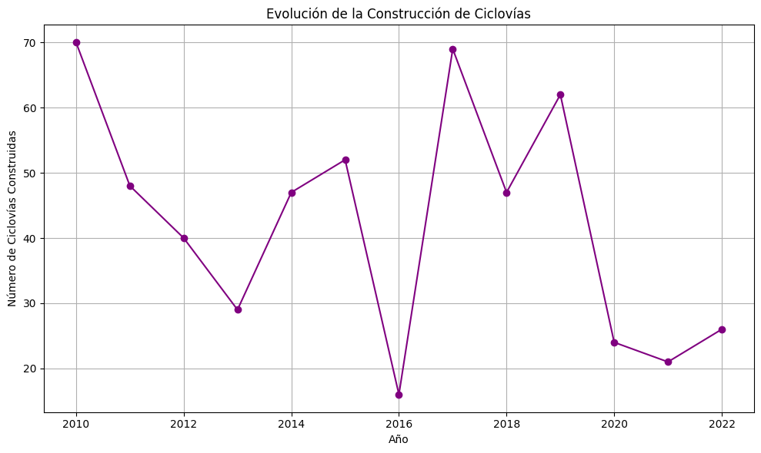

El gráfico sobre la construcción de ciclovías a lo largo de los años permite observar el crecimiento de la red de ciclovías. Este análisis revela períodos de rápida expansión, así como años de menor desarrollo, ayudando a correlacionar el aumento de la infraestructura ciclista con la reducción de siniestros. La tendencia de expansión de ciclovías refleja el esfuerzo de la ciudad por fomentar el ciclismo como medio de transporte seguro y
sostenible.

Longitud Promedio de Ciclovías por Tipo:

 | LONGITUD
TIPOLOGÍA | KM
BIDIRECCIONA | 0.037071
BIDIRECCIONAL | 0.505931
BIDIRRECCIONAL | 0.200794
ESTACIONAMIENTO PARALELO | 0.537703
UNIDIRECCIONAL | 0.767102

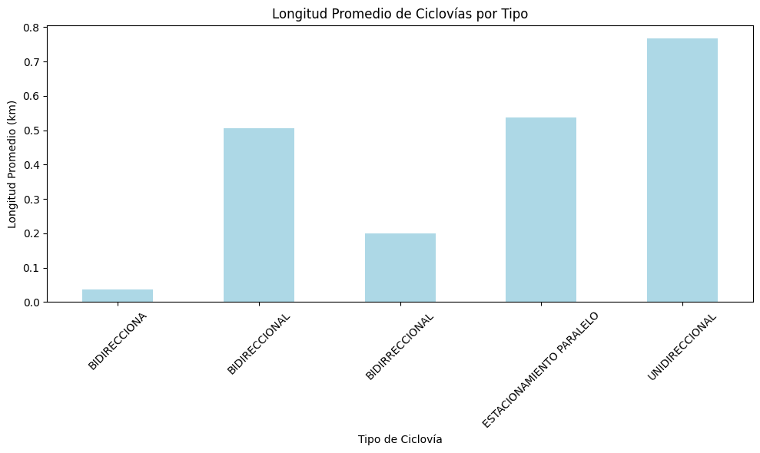

En este análisis se observa la longitud promedio de ciclovías según su tipología (unidireccional, bidireccional, entre otros). Este dato es importante, ya que el tipo y la extensión de la ciclovía influyen directamente en la seguridad y eficiencia del tránsito de ciclistas. Las ciclovías más largas y bien diseñadas permiten una circulación más fluida y segura, especialmente en zonas de alta densidad de tráfico.

Ciclovía por Tipos de Calle:
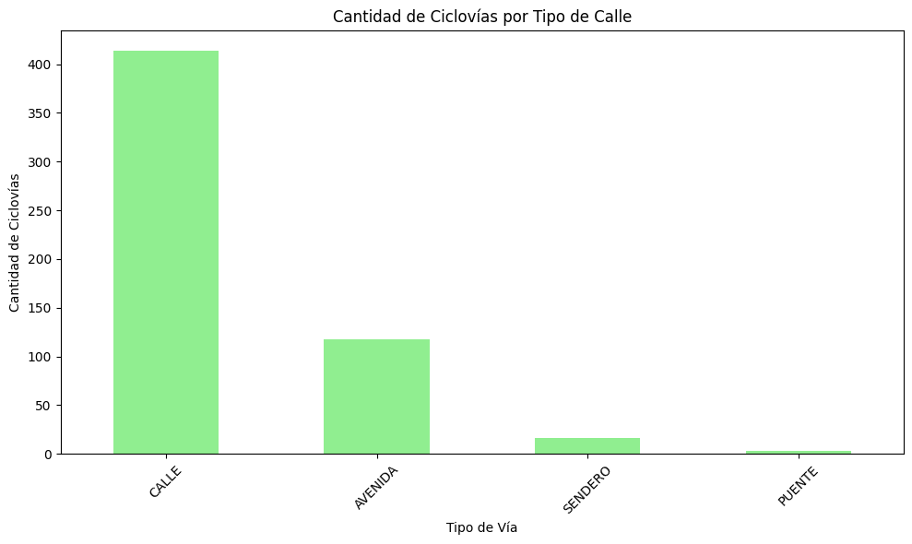
 | CANTIDAD
TIPO_C
CALLE | 414
AVENIDA | 118
SENDERO | 16
PUENTE | 3

Longitud Total de Ciclovías por Tipo de Vía:

 | LONGITUD
TIPO_C | KM
AVENIDA | 64.910468
CALLE | 215.148618
PUENTE | 0.818018
SENDERO | 4.271113

Este gráfico analiza la longitud de ciclovías según el tipo de vía (calles, avenidas, senderos y puentes). La mayoría de las ciclovías se encuentran en calles, seguidas de avenidas, lo cual sugiere que la infraestructura está diseñada principalmente para facilitar la conexión a lo largo de rutas urbanas principales. Este análisis es útil para identificar los tipos de vías en las que sería más efectivo implementar ciclovías en áreas suburbanas.

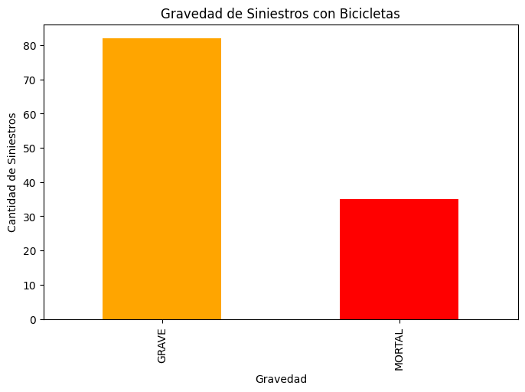
Siniestros que involucran bicicletas desde 2019, hasta el 2023. En este gráfico se observa la clasificación, divididos en leves, graves y fatales. La mayoría de los incidentes se ubican en la categoría de siniestros leves, lo que indica que los accidentes, aunque frecuentes, no suelen resultar en daños críticos. Sin embargo, el análisis muestra una cantidad no despreciable de siniestros graves y fatales, destacando la necesidad de mejorar la infraestructura vial para ciclistas en términos de seguridad.
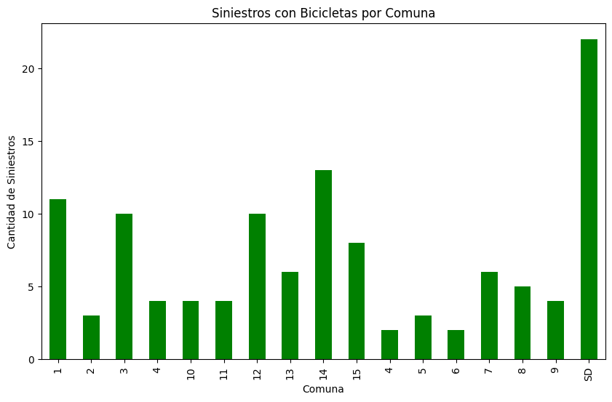

Este análisis presenta la distribución de los siniestros en distintas comunas de la ciudad, revelando áreas con mayor concentración de accidentes. Las comunas con más incidentes pueden indicar lugares donde la infraestructura de ciclovías es deficiente o donde el tráfico vehicular y el flujo de ciclistas son más intensos, lo que sugiere zonas prioritarias para la implementación o mejora de ciclovías.

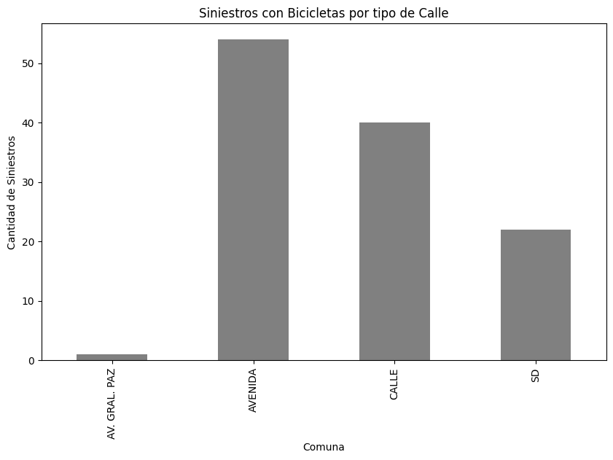
Este gráfico permite analizar la tendencia de siniestros viales en los últimos años. Se observa una fluctuación en la cantidad de incidentes, lo cual podría relacionarse con factores como la expansión de ciclovías, cambios en la regulación del tránsito, y el aumento en el uso de bicicletas. Este análisis es crucial para entender el impacto de la infraestructura actual y las políticas de seguridad vial sobre la frecuencia de accidentes en la Ciudad Autónoma de Buenos Aires.

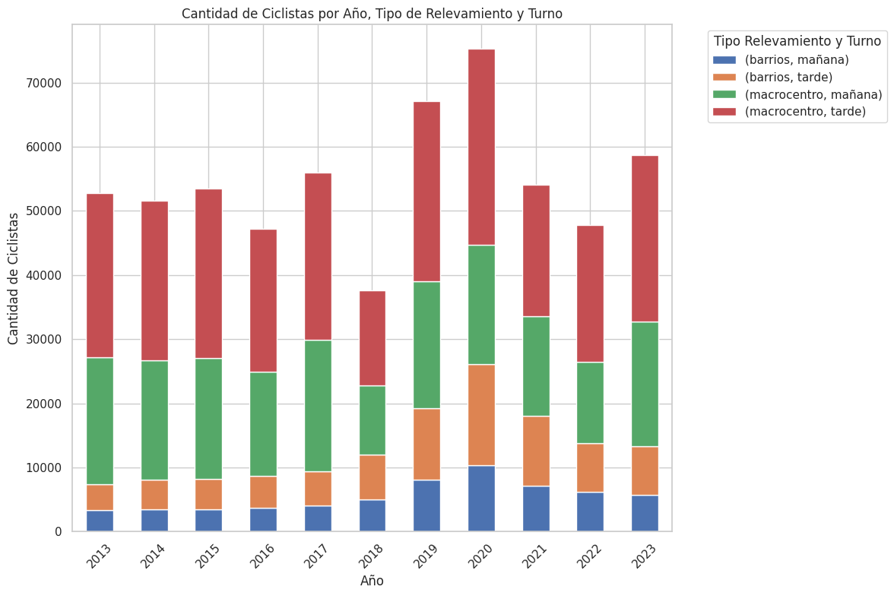
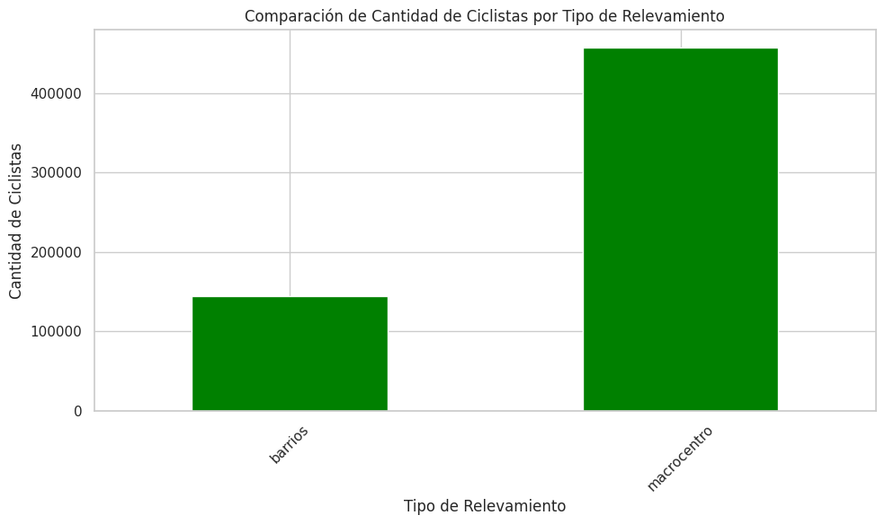

El análisis del conteo anual de ciclistas permite evaluar el crecimiento del uso de la bicicleta como medio de transporte en Buenos Aires en los últimos años. Este incremento refleja una tendencia hacia modos de transporte más sostenibles y refuerza la demanda de una infraestructura ciclista robusta. Estos datos también ofrecen un marco de referencia para estimar la demanda potencial en áreas suburbanas.
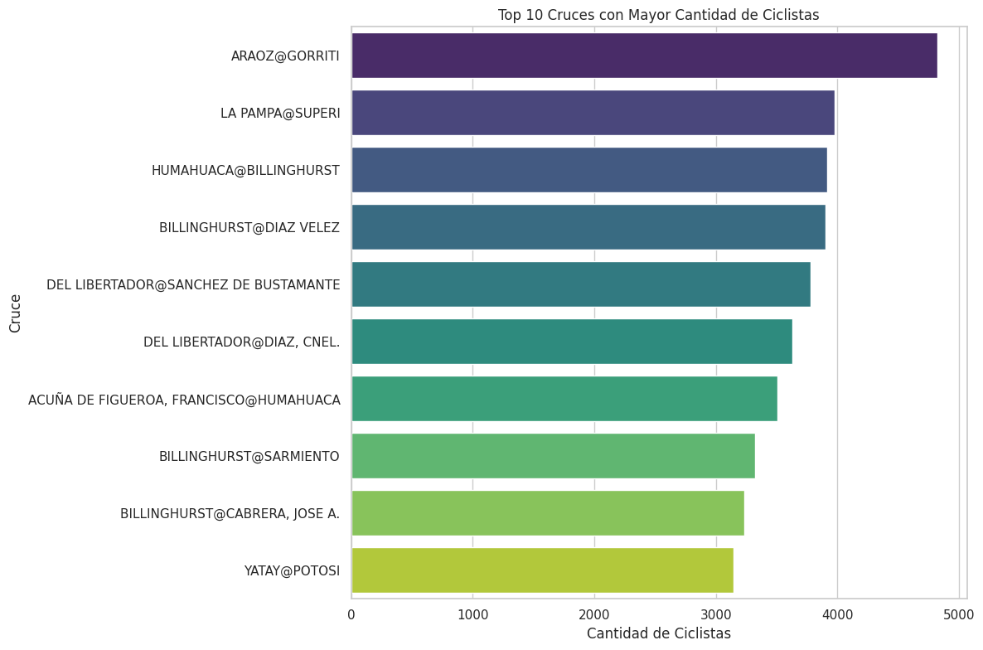

Este gráfico destaca los cruces más frecuentados por ciclistas en la ciudad, lo cual refleja la necesidad de reforzar la seguridad en puntos críticos. Al analizar estos cruces, se puede observar que los sitios de mayor concurrencia tienden a ser aquellos con mayor infraestructura vial y accesibilidad. Este tipo de datos es útil para entender cómo distribuir recursos en zonas suburbanas, priorizando aquellos cruces con mayor potencial de uso ciclista.

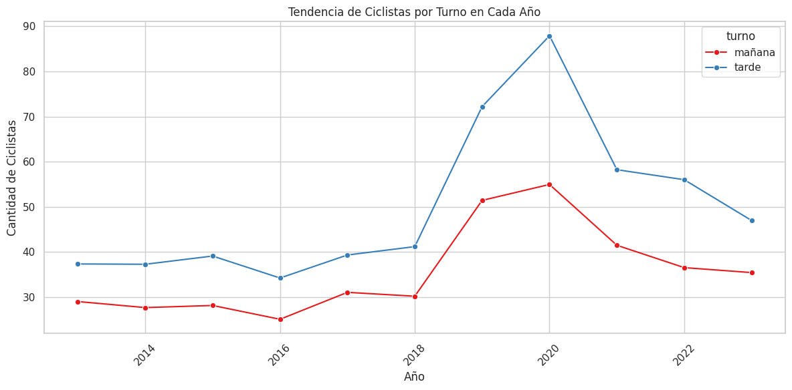

En este análisis se observa el flujo de ciclistas en distintos momentos del día, diferenciando entre la mañana y la tarde. La tendencia muestra un aumento en el número de ciclistas en ciertos horarios, lo cual sugiere patrones de desplazamiento diario. Estos datos permiten estimar la demanda en áreas suburbanas y planificar ciclovías en función de los horarios de mayor tránsito para optimizar su uso y seguridad.

ID | AÑO | VIAJES DIARIOS | VIAJES ANUALES
0 | 2013 | 172181 | 51654438
1 | 2014 | 183435 | 55030358
2 | 2015 | 192359 | 57707558
3 | 2016 | 187349 | 56204695
4 | 2017 | 208231 | 62469335

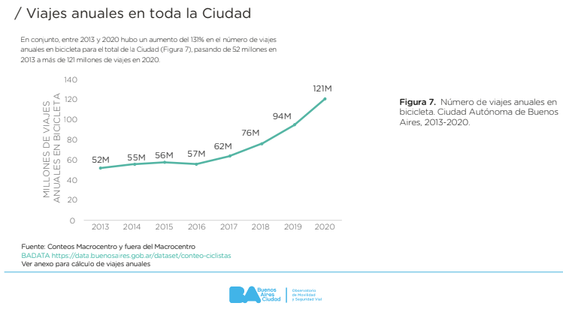
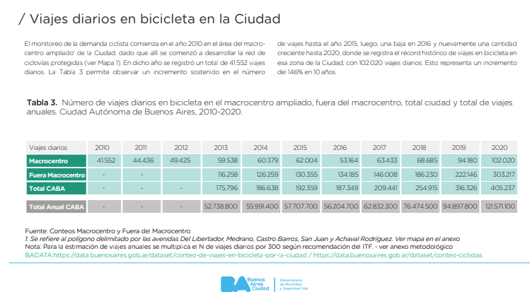

Este gráfico muestra el volumen de viajes en bicicleta tanto en términos diarios como anuales, lo que permite evaluar el uso constante de este medio de transporte. Un incremento en estos números a lo largo de los años refleja una mayor aceptación y dependencia de las bicicletas como transporte diario, destacando la importancia de una infraestructura segura y continua para apoyar esta tendencia.

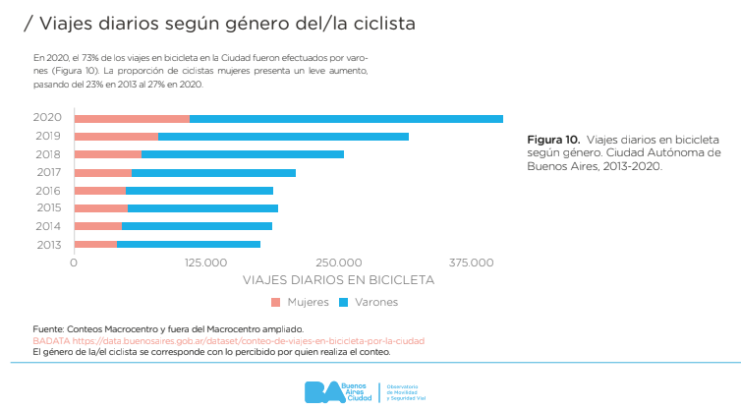

Este análisis desglosa el uso diario de bicicletas por género, mostrando las diferencias en el uso de ciclovías entre hombres y mujeres. Los resultados reflejan patrones de uso que pueden estar influenciados por la percepción de seguridad y accesibilidad de las ciclovías. Estos datos son importantes para diseñar políticas inclusivas de infraestructura que fomenten el uso de bicicletas entre ambos géneros.

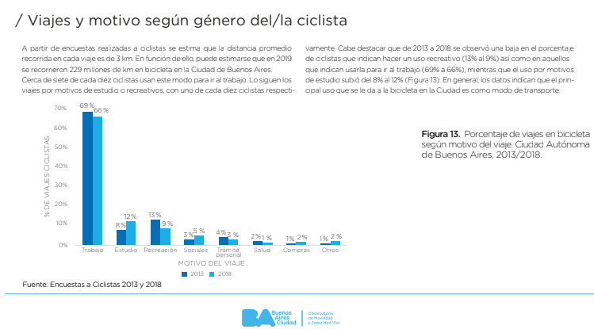

Este gráfico muestra los motivos principales de los viajes en bicicleta según el género, como transporte laboral, recreativo o deportivo. La diferenciación en los motivos según género permite identificar necesidades específicas de infraestructura y seguridad para distintos perfiles de usuario, y ajustar las ciclovías en función de estos patrones de uso.

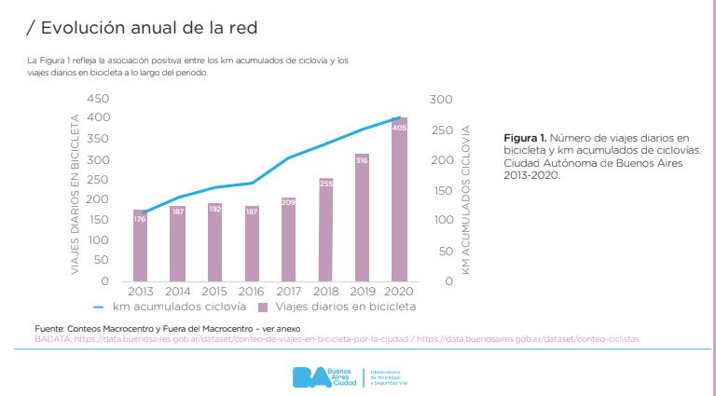

La evolución anual de la red de ciclovías muestra el crecimiento en kilómetros construidos, indicando los años en que se ha priorizado la expansión de esta infraestructura. Este crecimiento es clave para entender cómo la implementación sostenida de ciclovías puede impactar en la seguridad y el incremento del uso de bicicletas. Este análisis refuerza la viabilidad de aplicar estrategias similares en áreas con infraestructura limitada como Almirante Brown.

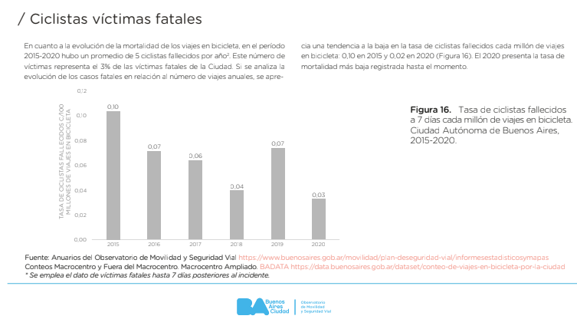
Este análisis es fundamental para evaluar el impacto de la falta de infraestructura en términos de seguridad. La cantidad de ciclistas víctimas fatales subraya la importancia de crear una red segura y protegida de ciclovías. Este dato respalda la necesidad urgente de mejorar las condiciones viales para reducir riesgos y proteger a los usuarios.

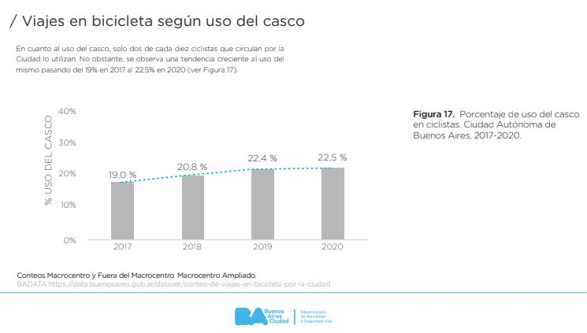

Este gráfico analiza el uso del casco entre los ciclistas, lo cual es un indicador de la conciencia de seguridad. El uso del casco es crucial para prevenir lesiones graves y fatales en caso de accidentes. Estos datos podrían servir para impulsar campañas de concienciación y reglamentación en zonas nuevas de implementación de ciclovías.
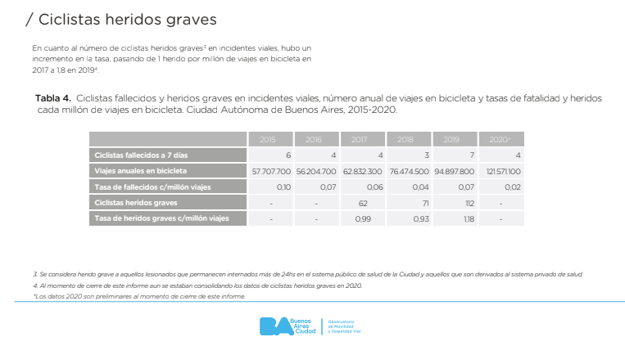

El número de ciclistas heridos de gravedad permite comprender los riesgos asociados con la falta de infraestructura segura. Este análisis destaca la importancia de proteger a los ciclistas, principalmente en puntos de alto tráfico, y respalda la implementación de medidas preventivas como ciclovías y regulaciones de velocidad.

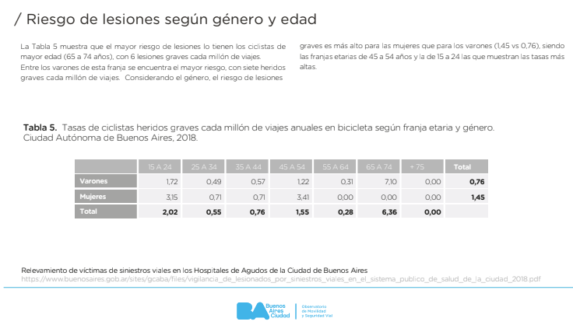
Este gráfico desglosa los riesgos de lesiones según la edad y el género de los ciclistas, mostrando grupos de mayor vulnerabilidad. Este análisis es útil para desarrollar estrategias de infraestructura y seguridad vial que protejan a los ciclistas más vulnerables, como personas jóvenes y adultas mayores. La planificación de ciclovías y campañas de seguridad pueden adaptarse mejor teniendo en cuenta estas características demográficas.
Análisis de la tesis de Maria Elena Araneo (Mayo de 2016), “Impacto de las Ciclovías en Argentina”. Universidad Torcuato Di Tella.

Beneficios de las Ciclovías en Salud y Medio Ambiente
Araneo destaca que las ciclovías promueven el uso de la bicicleta como medio de transporte, lo cual tiene un impacto positivo en la salud pública al reducir las enfermedades relacionadas con el sedentarismo, y en el medio ambiente al disminuir las emisiones de gases contaminantes. Su estudio en la ciudad de Rosario mostró que las ciclovías contribuyeron a reducir el CO₂ en áreas de alta densidad urbana, disminuyendo la dependencia del automóvil.

Efecto en la Movilidad y el Ordenamiento Vial
Las ciclovías mejoran la organización del tránsito al brindar un espacio seguro para ciclistas, lo que reduce la interacción conflictiva entre vehículos motorizados y bicicletas. Esto es esencial en áreas de alta circulación, donde las ciclovías también disminuyen la congestión y optimizan los tiempos de viaje para ciclistas y automovilistas.

Incremento en el Uso de la Bicicleta
En Rosario, la implementación de una red de ciclovías generó un aumento considerable en el número de personas que eligen la bicicleta como transporte, en algunos sectores con un crecimiento del 85%. Este cambio modal fue facilitado por la infraestructura segura y conectada que permiten las ciclovías, motivando a más personas a optar por este medio de transporte.

Comparaciones Internacionales
Araneo también explora experiencias de ciclovías en ciudades como Santiago de Chile, Los Ángeles y Dublín, las cuales demuestran que la inversión en ciclovías no solo mejora la movilidad, sino que es económicamente rentable a largo plazo. La evidencia indica que ciudades con una red conectada y segura de ciclovías logran mayores reducciones en accidentes y emisiones, lo cual refuerza la importancia de la infraestructura ciclista en la planificación urbana sostenible.

Políticas Públicas y Evaluación de Impacto
Araneo sugiere que las inversiones en ciclovías deben ir acompañadas de evaluaciones de impacto regulares y detalladas para medir su efectividad en la reducción de emisiones, accidentes y mejora de la calidad de vida. Resalta la necesidad de integrar estas políticas en un plan de movilidad urbano integral que considere diversos modos de transporte y fomente una red de ciclovías segura y accesible para todos.

Análisis de la tesis de Diego Martin Steremberg (2018). Hacia la Movilidad Inteligente en la Ciudad de Buenos Aires. Repositorio Digital San Andrés.
La tesis de Diego Martín Steremberg analiza la planificación de la movilidad en la Ciudad de Buenos Aires, enfocándose en cómo una movilidad inteligente puede mejorar la calidad de vida urbana mediante el uso de tecnologías avanzadas y políticas de gestión integrada. A continuación, se destacan los puntos más relevantes de su investigación:
- Plan de Movilidad Sustentable de Buenos Aires
  - El Plan de Movilidad Sustentable, implementado en Buenos Aires desde 2009, prioriza el transporte público y fomenta el uso de medios no motorizados, como bicicletas, con el objetivo de reducir la congestión vehicular y mejorar la accesibilidad urbana. La tesis destaca cómo este plan integra las ciclovías en el entramado urbano, proporcionando un espacio seguro y accesible para los ciclistas y promoviendo una movilidad inclusiva y sostenible.

- Movilidad Inteligente: Tecnología al Servicio de la Ciudad
  - Steremberg analiza los Sistemas Inteligentes de Transporte (SITs), los cuales facilitan una gestión del tráfico más eficiente y segura a través del uso de tecnología en tiempo real, como cámaras, sensores y aplicaciones móviles. Estos sistemas no solo permiten monitorear y controlar el tráfico, sino que también optimizan el flujo vehicular y reducen los tiempos de desplazamiento. En su estudio, Steremberg muestra cómo el uso de SITs en Buenos Aires ha contribuido a disminuir los tiempos de viaje y a mejorar la seguridad en las intersecciones críticas de la ciudad.

- Impacto Ambiental y Reducción de Emisiones
  - Una de las metas principales del Plan de Movilidad Sustentable es reducir las emisiones de CO₂ y la contaminación acústica. Según Steremberg, la promoción de la bicicleta como medio de transporte sostenible ha tenido un impacto positivo en la reducción de la huella de carbono de la ciudad. La incorporación de ciclovías y el fomento de otros medios de transporte ecológicos han permitido que Buenos Aires avance hacia una movilidad más limpia y un ambiente urbano más saludable.

- Estructura de Movilidad Integrada
  - La tesis detalla cómo la movilidad multimodal es clave para el desarrollo urbano. La infraestructura de Buenos Aires permite a los ciudadanos combinar diferentes medios de transporte, como el uso de bicicletas para llegar a estaciones de transporte público. Steremberg destaca que esta integración multimodal contribuye a reducir la dependencia del automóvil particular, disminuyendo así la congestión y fomentando una mayor equidad en el acceso a los distintos modos de transporte.

- Mejoras en Seguridad Vial
  - Un aspecto importante del estudio es la seguridad vial. Steremberg subraya que el aumento de ciclovías y la adopción de SITs han contribuido a reducir los accidentes de tránsito en Buenos Aires. La implementación de tecnologías como semáforos inteligentes y sistemas de alerta en cruces peligrosos han sido efectivas para proteger a los ciclistas y mejorar la seguridad en zonas de alto riesgo.

- Comparación con Otras Ciudades Exitosas en Movilidad Inteligente
  - Para contextualizar los logros de Buenos Aires, Steremberg compara su experiencia con otras ciudades que también han adoptado políticas de movilidad inteligente, como Curitiba y Medellín. Estas comparaciones demuestran cómo los principios de sostenibilidad y el uso de tecnologías avanzadas pueden aplicarse de manera efectiva en América Latina. Buenos Aires es destacada como un modelo a seguir en cuanto a la adopción de un enfoque integrado y sustentable de movilidad.

- Recomendaciones y Proyecciones a Futuro
  - Steremberg concluye que la movilidad inteligente en Buenos Aires debe continuar fortaleciéndose con inversiones en tecnología y políticas públicas, que incentiven el transporte no motorizado y el uso del transporte público. Entre sus recomendaciones se incluye la expansión de ciclovías hacia áreas suburbanas y la mejora continua de los sistemas de monitoreo del tráfico, que podrían contribuir a una reducción adicional de las emisiones y a una mayor eficiencia en el transporte urbano.

Recolección de la información primaria
Para comprender la situación del uso de bicicletas y la infraestructura necesaria en el partido de Almirante Brown, se llevó a cabo una recolección de información primaria mediante tres técnicas complementarias: observación directa, entrevistas en profundidad y encuestas online. A continuación, se detallan cada uno de los métodos y la selección de la muestra.
- Observación Directa en el Cruce con Mayor Afluencia de Ciclistas en el AMBA
Se realizó una observación en el cruce con mayor cantidad de ciclistas del Área Metropolitana de Buenos Aires (AMBA), con el objetivo de analizar el funcionamiento y el uso que los ciclistas dan a esta intersección. La observación permitió identificar patrones de comportamiento, frecuencia de paso, uso de equipamiento de seguridad (como casco y luces) y condiciones del entorno. Este análisis es relevante para evaluar la efectividad de la infraestructura ciclista en un cruce de alto tránsito y sirve como referencia para comparar con intersecciones similares en Almirante Brown.

- Entrevistas en Profundidad
Para obtener una perspectiva sobre la situación de la infraestructura vial en Almirante Brown, se realizaron dos entrevistas en profundidad con autoridades locales: el subdirector de tránsito y transporte y el jefe de vialidad del partido. Estas entrevistas se enfocaron en los desafíos actuales, políticas y proyecciones de desarrollo relacionadas con las ciclovías y la seguridad vial en la zona. La selección de estos informantes clave fue fundamental para acceder a un conocimiento detallado sobre las decisiones de infraestructura en el municipio.

- Encuestas Online a Ciclistas de Almirante Brown
Mediante un formulario en Google Forms, se encuestó a ciclistas del partido para obtener datos sobre sus características, experiencias y percepciones en relación con el uso de bicicletas en el área. La encuesta incluyó preguntas sobre la frecuencia de uso, motivos de desplazamiento, percepción de seguridad y dificultades en el tránsito, ofreciendo una perspectiva directa de las necesidades de los ciclistas locales.

Técnica Aplicada
Cada técnica fue seleccionada para capturar aspectos complementarios del fenómeno estudiado:
- Observación Directa: Esta técnica permite recopilar datos objetivos sobre el uso del cruce más concurrido por ciclistas en el AMBA, proporcionando evidencia directa sobre el tránsito y los desafíos en una intersección de alta afluencia. Se eligió el cruce de Aráoz y Gorriti, en el barrio de Palermo, basándose en información de la Ciudad Autónoma de Buenos Aires, que realizó una investigación a partir de observaciones en diferentes intersecciones de ciclovías en cada barrio de la ciudad. Nuestra observación se complementa con notas descriptivas para capturar el contexto y las conductas de los ciclistas. Además, decidimos clasificar a los ciclistas según su equipamiento, uso de casco y posible motivo del desplazamiento (por ejemplo, repartidor). Esta clasificación fue establecida de manera arbitraria para segmentar por categorías, aunque el foco principal fue identificar si se utiliza casco, el propósito del uso de la bicicleta y el perfil de quienes la emplean.

Motivo | Razón
Cotidiano | Sin mochila ni casco
Paseo | Con mochila y casco
Repartidor | Con mochila para repartir
Ecobici | Se considera paseo y además que usen la ecobici de la ciudad
Eléctrica | Bicicleta con Motor
Monopatin | Monopatín eléctrico
Auto | Autos

- Entrevistas en Profundidad: La entrevista cualitativa permite explorar la percepción y conocimiento de los informantes clave en temas complejos como la infraestructura vial y las políticas de movilidad. Este método ofrece un entendimiento más profundo de las barreras y oportunidades de desarrollo en Almirante Brown desde la perspectiva de quienes gestionan y planifican el tránsito en la zona. Fue llevada a cabo el día martes 5/9/2024 a las 9 horas en la municipalidad de Almirante Brown (Rosales 1312, Adrogué). Los entrevistados fueron Hernán Verón (Jefe de Vialidad) y Carlos Carrasco (Subdirector de Tránsito y Transporte) y los entrevistadores fueron Agustin Parisi y Sebastian Sanchez Bentolila.La duración promedio fue de 25 minutos promedio ambos.

Las preguntas realizadas fueron:

Bloque 1: Situación y percepción actual de la seguridad vial
- Con respecto a la seguridad vial, la cual se refiere a las medidas adoptadas para reducir el riesgo de lesiones y muertes causadas por el tránsito (como mejorar las carreteras, evitar distracciones al volante, conocer las leyes de tránsito, hacer campañas para el uso del caso en el caso de las motos y bicicletas, etc).
¿Cuál es la situación general de la seguridad vial en Almirante Brown? *
¿Hay muchos casos de accidentes actualmente? ¿Conoce por qué factor se suele dar? ¿Sabe si hay un índice de siniestralidad determinado para el municipio? *

- Centrándonos un poco más en el tema ¿Qué datos tiene sobre los accidentes de tránsito que involucran bicicletas en particular? ¿Se dan por algún factor en específico o de manera espontánea? ¿Estos accidentes están concentrados en alguna zona específica? ¿Se sabe el porqué?

- A razón de saber en la investigación, ¿Cuál es la percepción del municipio sobre el uso general de las bicicletas en el partido?

Bloque 2: Políticas de seguridad

- ¿Podría compartir algunas iniciativas recientes de seguridad vial orientadas a ciclistas y conductores? ¿Obtuvieron resultados específicos?
¿Tienen pensado alguna campaña o iniciativa para el futuro? ¿Qué esperan obtener?

- ¿Qué tipo de medidas de seguridad vial se aplican actualmente para ciclistas, y considera que deberían implementarse nuevas o adicionales?

Bloque 3: Infraestructura actual y proyectos de ciclovías

- Sabemos que están pavimentando muchas calles, y que están arreglando muchas otras, entre otras cosas que van haciendo en el municipio ¿Cómo describiría el estado actual de la infraestructura vial en el municipio? ¿Cree que hay áreas de mejora para facilitar un tránsito seguro para ciclistas?*
¿Tienen pensado hacer nuevos proyectos de infraestructura en el municipio?
¿Hay una infraestructura actual para ciclistas (como ciclovía, bicisenda, senderos, etc)? ¿En donde? ¿Obtuvieron un buen uso y resultados de estas?

- Para finalizar, ¿sabe si están en consideración planes futuros para construir ciclovías o adaptar infraestructura para ciclistas? *
- ¿En qué parte del municipio considera que deberían implementarse las ciclovías?
- ¿Existen algunos desafíos o limitaciones para la implementación de ciclovías en el municipio? Si es así, ¿podría mencionarlos?

Para finalizar la entrevista, le propongo una última pregunta.

¿Hay algo más que considere importante mencionar sobre la infraestructura ciclista o la seguridad vial en Almirante Brown?

- Encuestas Online: La encuesta estructurada aplicada a ciclistas locales facilita la recolección de información cuantitativa y abarca una diversidad de experiencias y necesidades de los ciclistas. Este método permite identificar patrones de uso y percepciones generales sobre la infraestructura y seguridad vial en Almirante Brown.
La preguntas fueron:

mail *
___

¿Circula en bicicleta frecuentemente en el partido de Almirante Brown
Si
No (En caso de seleccionar esta respuesta, automáticamente se envía y no será tomada en cuenta).

Bloque 1: Perfil del ciclista

Edad
___ (número)

Localidad por la que circule habitualmente *
Opción múltiple

Adrogué _
Burzaco _
Claypole _
Don Orione _
Glew _
Jose Marmol _
Malvinas Argentinas _
Ministro Rivadavia _
Rafael Calzada _
San Francisco Solano _
Longchamps _
San José _

¿Con cuánta frecuencia usa la bicicleta? *
Una sola opción

1 vez por semana _
2 veces por semana _
Entre 3 o 5 veces por semana _
Todos los días _

¿Con qué fin usa la bicicleta?
Opción múltiple

Recreativo _
Ejercicio _
Medio de Transporte _
Trabajo _
Estudiar _
Médico _
Otra (especificar brevemente) _

¿Conoce las leyes de tránsito y los derechos que posee como ciclista?
Una opción

Si _
No _

Bloque 2: Experiencias y rutas

Por la/s zona/s que circula ¿Cuál es el estado general de la calles? *
Una sola opción

Muy buena _
Buena _
Regular _
Mala _
Muy Mala _
No se / No recuerdo _

Podría explicarnos el por qué de su respuesta anterior / ¿Cuál es el estado general de la calles? *
Si pudiera explicar/detallar su respuesta, sería de gran utilidad para la investigación. Completar de manera libre

___

¿Cuánto tiempo suele durar sus trayectos en bicicleta? *
Una opción

Menos de 15 minutos _
Entre 15 y 30 minutos _
Entre 30 minutos y 1 hora _
Más de 1 hora _

¿Cuáles son las principales calles o zonas que utiliza para andar frecuentemente?
Si pudiera explicar/detallar su respuesta, sería de gran utilidad para la investigación. Completar de manera libre

___

¿Siente que hay zonas peligrosas para andar con la bicicleta en el partido? *
Una opción

Si _
No _
No se _

Podría explicarnos el por qué de su respuesta anterior / ¿Siente que hay zonas peligrosas para andar con la bicicleta en el partido? *
Si pudiera explicar/detallar su respuesta, sería de gran utilidad para la investigación

___

Bloque 3: Percepción de la Infraestructura y Seguridad Vial

¿Considera que la infraestructura actual es segura y suficiente para el uso de la bicicleta? *
Una opción

Muy segura _
Moderadamente segura _
Neutral _
Algo insegura _
Muy insegura _
No se / No le presto atención _

En términos de seguridad vial ¿Cuáles son los principales problemas que enfrenta como ciclista? *
Opción múltiple

Problema de señalización _
Comportamiento de los conductores _
Iluminación insuficiente _
Bache/s _
Falta de respeto hacia las leyes _
Falta de ciclovías _
Ninguno _
Todos _
Otro (especificar brevemente) _

¿Ha sufrido algún accidente con su bicicleta? *
Una opción

No _
Si _

Solo a quienes respondieron “Si”
¿Cómo sucedió o qué recuerda del accidente? ¿En dónde fue? ¿Cuándo? (No es obligatorio responder, puede saltear) *
Si pudiera explicar/detallar su respuesta, sería de gran utilidad para la investigación

___

Bloque 4: Ciclovías

¿Ha utilizado alguna vez una ciclovía? *
Una opción

Sí _
No _

Solo a quienes respondieron “Si”
¿Cómo se ha sentido o le resultó esa experiencia? *
Completar de manera libre

___

En el caso hipotético de que se llegase a implementar ciclovías en el partido ¿Lo/a usarías? *

Sí _
No _

Última Pregunta - Opcional
Cómo ciclistas frecuente en el partido de Almirante Brown, ¿Algo más que nos pueda aportar o hacer saber a fin de la investigación?
Completar de manera libre

___

Análisis de la información primaria

Observación

Al usar este método hemos obtenido unos resultados increíbles del uso del mismo.
Número de ciclistas observados en 45 minutos, 128 personas.

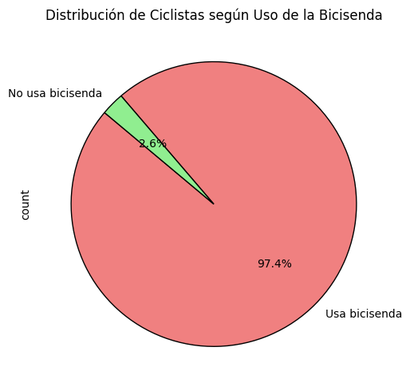

Motivo
Auto 1
Cotidiano 51
Ecobici 10
Monopatin 18
Paseo 31
Repartidor 18

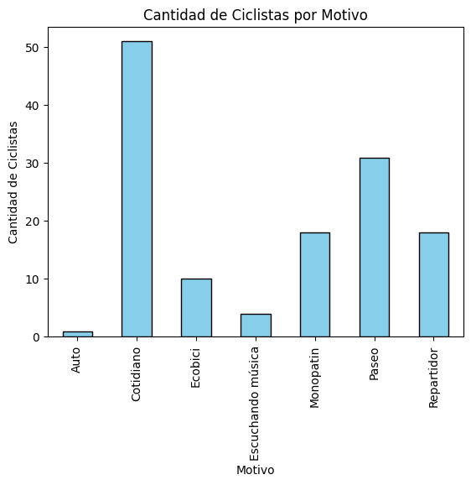

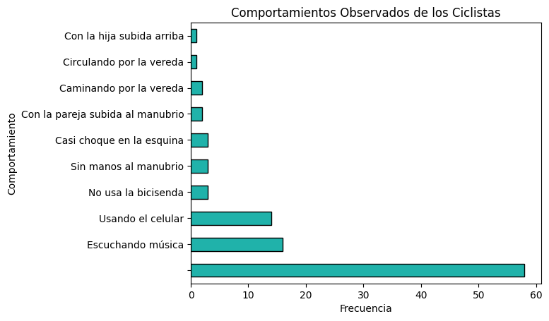

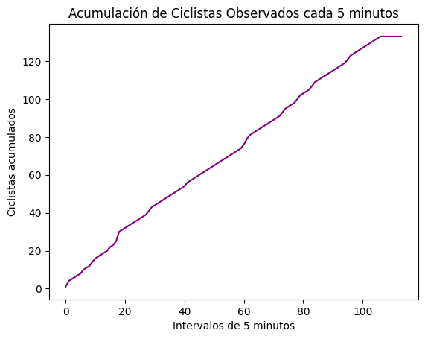

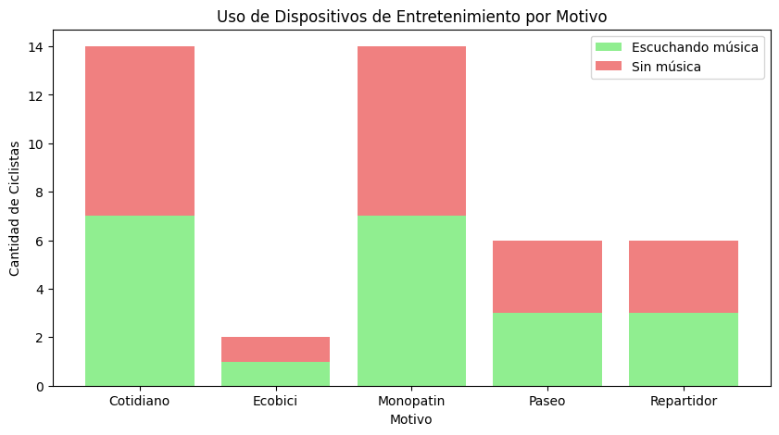

La observación realizada en el cruce con mayor cantidad de ciclistas del Área Metropolitana de Buenos Aires (AMBA) proporcionó información valiosa sobre los patrones de uso y comportamientos de los ciclistas en esta intersección. En un periodo de 45 minutos, se observaron un total de 133 ciclistas, lo cual confirma la alta afluencia en este cruce y su relevancia para la seguridad vial en la región.

Los resultados obtenidos destacan varios motivos de desplazamiento en bicicleta:
- Motivo del Desplazamiento:
  - Desplazamientos cotidianos: 51 ciclistas
  - Uso de bicicletas compartidas (Ecobici): 10 ciclistas
  - Recreación y paseo: 31 ciclistas
  - Reparto y mensajería: 18 ciclistas
  - Monopatines en tránsito compartido: 18 personas

Uno de los hallazgos más relevantes fue que casi la mitad de los ciclistas observados llevaban auriculares y escuchaban música mientras se desplazaban, lo cual podría indicar una percepción de seguridad que podría estar sobrestimada. Este comportamiento sugiere una “seguridad ciega”, ya que la distracción puede incrementar el riesgo en un entorno de tránsito compartido.
La observación de estos patrones es esencial para evaluar las condiciones de infraestructura y la seguridad percibida por los ciclistas, y ayuda a resaltar la necesidad de intervenciones que fomenten una mayor atención y prácticas seguras en el uso de bicicletas.

Encuesta en profundidad

Informe de Entrevistas sobre la Necesidad de Ciclovías en el Partido de Almirante Brown

1. Introducción
En el marco de una investigación para evaluar la necesidad de implementar ciclovías en el partido de Almirante Brown, Buenos Aires, se realizaron entrevistas a dos funcionarios clave: Hernán Verón, jefe de vialidad, y Carlos Carrasco, subdirector de tránsito. La información obtenida es fundamental para entender las percepciones institucionales sobre la seguridad vial para ciclistas, las iniciativas de seguridad actuales, y la infraestructura vial del municipio.

2. Análisis Estructurado de las Entrevistas

2.1 Situación Actual de la Seguridad Vial
Ambos entrevistados coinciden en que Almirante Brown enfrenta desafíos significativos en términos de seguridad vial, debido principalmente a la falta de respeto por las normas de tránsito, la creciente tasa de incidentes relacionados con el alcohol, y el aumento del parque automotor. Los operativos de control de alcoholemia y campañas de concientización se han implementado para mitigar el riesgo, aunque persisten problemas en el cumplimiento de la normativa.

En cuanto a los incidentes que involucran bicicletas, ambos confirmaron que los accidentes con ciclistas, aunque en menor proporción, son una realidad, especialmente en avenidas principales. No se dispone de estadísticas específicas de accidentes en bicicleta, aunque se identificaron zonas de riesgo como la Ruta 4 y la Avenida Hipólito Yrigoyen.

2.2 Percepción del Uso de la Bicicleta
Los funcionarios reconocen que el uso de la bicicleta ha crecido en el municipio, impulsado por razones económicas y de salud. Consideran que este aumento aporta beneficios ambientales, de salud y descongestión vehicular, aunque también implica riesgos debido a la falta de infraestructura adecuada para los ciclistas. La falta de ciclovías obliga a los ciclistas a compartir calles congestionadas y peligrosas.

2.3 Políticas de Seguridad Vial
Las políticas actuales de seguridad vial incluyen operativos en conjunto con la policía provincial y capacitaciones en escuelas secundarias para concientizar a los jóvenes sobre las normas de tránsito y el respeto vial. Carrasco mencionó el programa “Mi Primera Licencia”, que introduce a los adolescentes en la educación vial desde una edad temprana.

Ambos entrevistados enfatizan la importancia de continuar reforzando la educación vial como un pilar para mejorar la seguridad en general, incluyendo a los ciclistas. Sin embargo, se observa una carencia de políticas específicas dirigidas a la protección de los ciclistas.

2.4 Infraestructura Vial y Proyectos de Ciclovías
Actualmente, no existen ciclovías en Almirante Brown. Tanto Verón como Carrasco coincidieron en que la infraestructura del municipio no ha sido diseñada para soportar este tipo de vías. Los desafíos mencionados incluyen la falta de espacio en las veredas, la presencia de arboledas y el patrimonio cultural de ciertas calles adoquinadas.

A pesar de estos obstáculos, los funcionarios reconocen la necesidad de considerar un proyecto de ciclovías, especialmente en áreas de alta circulación, como las avenidas principales. Carrasco sugirió que este proyecto podría ser viable a futuro en calles con pavimentación reciente, pero advirtió que la falta de espacio es una barrera.

3. Desafíos Identificados para la Implementación de Ciclovías
- Infraestructura Limitada: El espacio limitado en calles y veredas, junto con la presencia de arboledas y calles adoquinadas, impide implementar ciclovías de manera sencilla.

- Crecimiento del Parque Automotor: El aumento de vehículos en circulación genera congestión en arterias principales, lo que también complica la implementación de ciclovías en esas áreas.

- Recursos y Presupuesto: La falta de fondos y la priorización de otras obras han retrasado el desarrollo de infraestructuras específicas para bicicletas.

4. Conclusiones
La construcción de ciclovías en Almirante Brown es vista como una necesidad por los funcionarios entrevistados, debido al aumento del uso de la bicicleta y a los beneficios que este medio de transporte ofrece. Sin embargo, la implementación de esta infraestructura enfrenta serios desafíos de espacio y financiamiento.

Resumen General
Las entrevistas con Hernán Verón y Carlos Carrasco revelan que Almirante Brown carece de una infraestructura adecuada para ciclistas, a pesar del aumento en el uso de bicicletas. La infraestructura actual y el presupuesto insuficiente limitan la posibilidad de implementar ciclovías en el corto plazo. No obstante, los funcionarios consideran que estos proyectos serían beneficiosos para la seguridad vial, el medio ambiente y la salud pública, por lo que recomiendan seguir avanzando en un proyecto de ciclovías adaptado a las necesidades del municipio.

Encuestas - ‘Google Forms’
Muestra: 45 casos
Población: Ciclistas que circulen frecuentemente en el partido de Almirante Brown
Fecha de Campo: Del 15 al 18 de Noviembre de 2024

Bloque 1: Perfil del ciclista

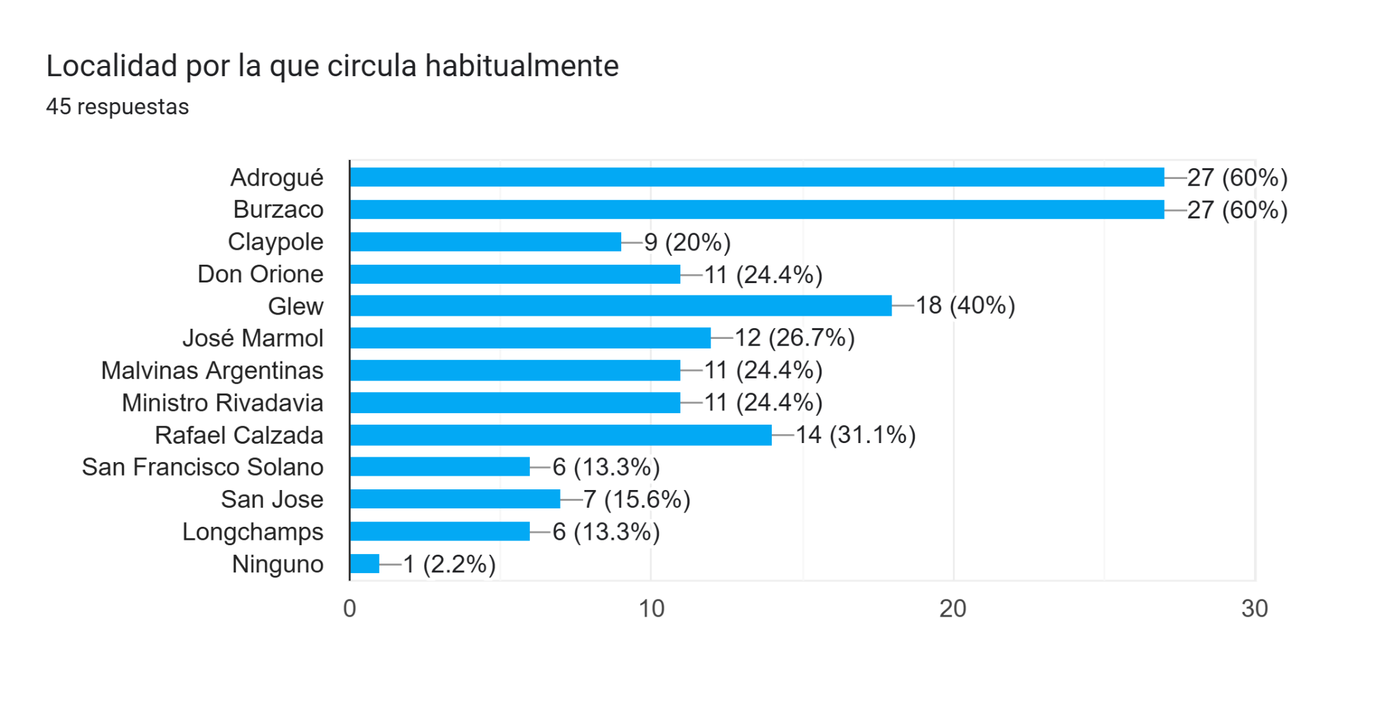

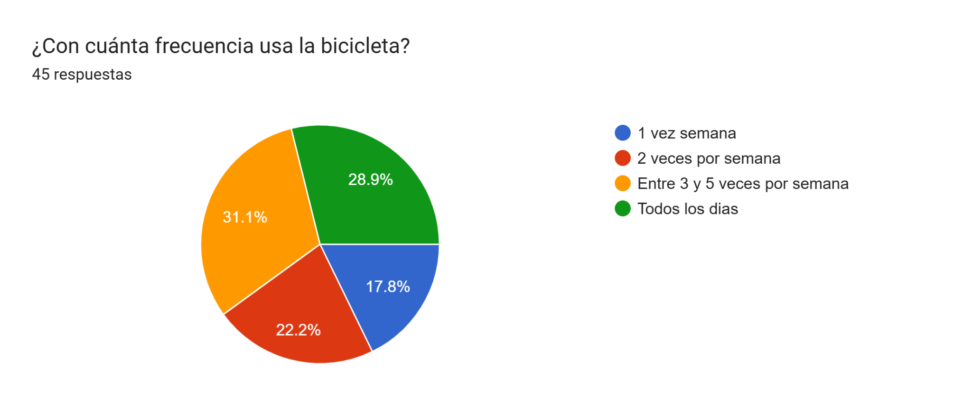
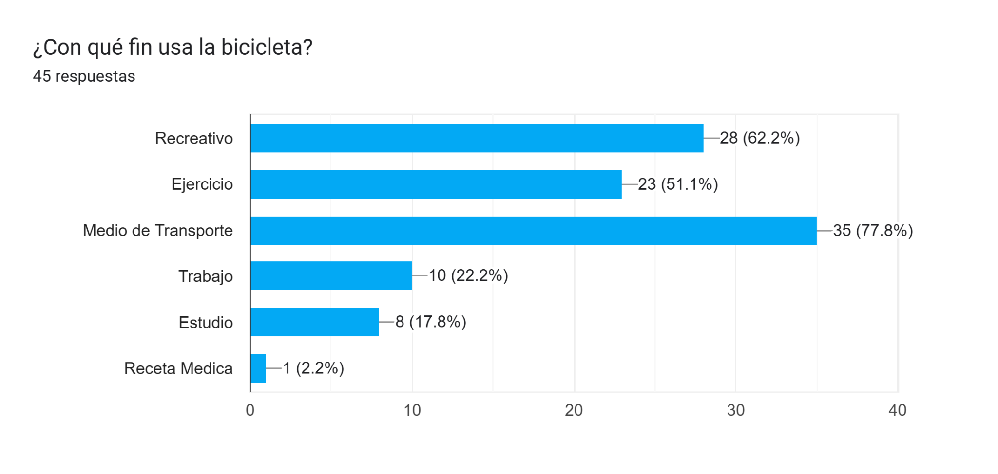
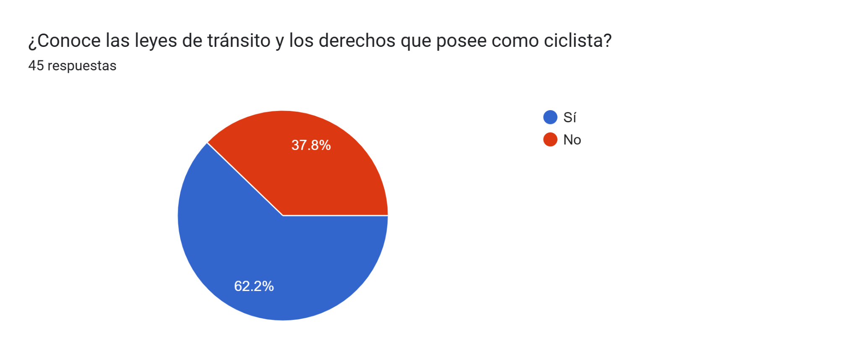

Bloque 2: Experiencias y rutas
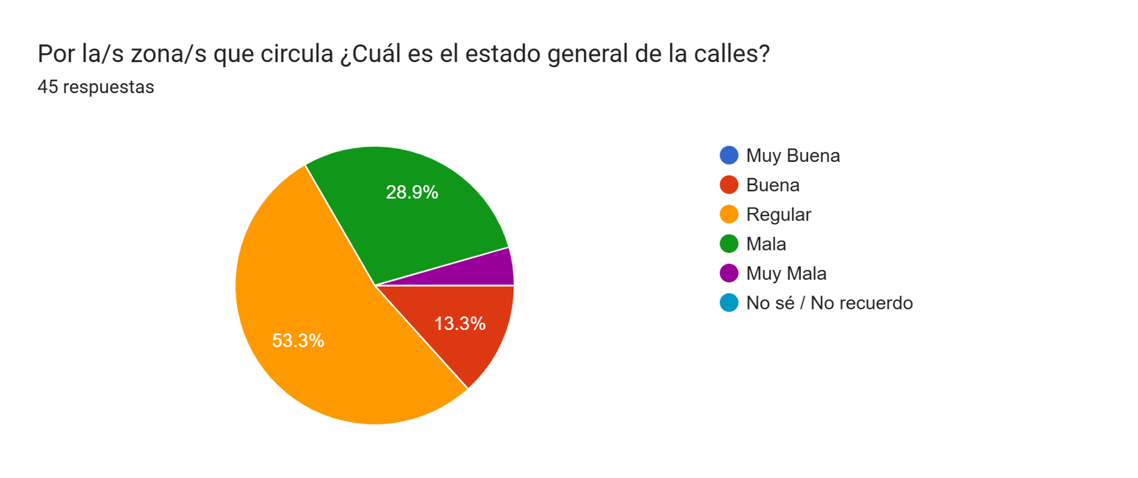
Razones generales:
Calles rotas 20
Baches o pozos 18
Asfalto irregular 1
Conductores que no te respetan 1
Mal señalizadas 7
Desniveles 3
Falta de ciclovías 5
Complicación por adoquín 4
Falta de cordones 1
Mala Iluminación 2
Vereda rota 2
Sin asfalto en general 3
En caso de lluvia, los pozos se inundan 1
Autos mal estacionados 1
Loma de burro irregulares 1
Estado regular de la vía razonable al tránsito cotidiano 2
Buen asfalto 5

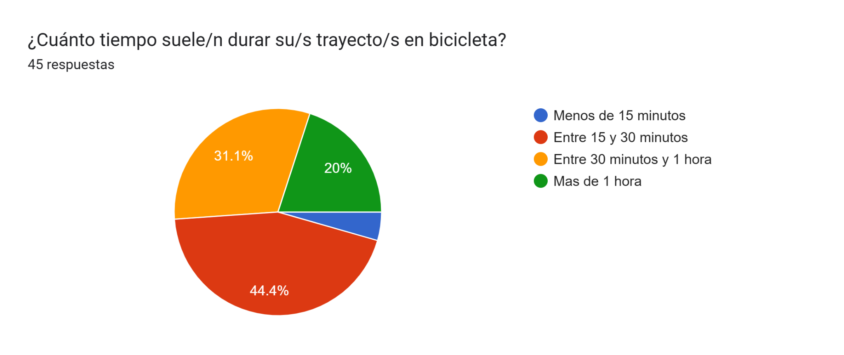
¿Cuáles son las principales calles o zonas que utiliza para
andar frecuentemente?

Camino de cintura 5
Av. Hipólito Yrigoyen 16
Av. San Martín 11
Av. Espora 11
alsina 2
roca 1
Pueyrredón 1
25 de mayo 2
Leandro Alem 1
Adrogué 4
Burzaco 3
Ministro Rivadavia 1
Bouchard 1
Bynnon 3
Falucho 2
Erezcano 1
Humberto Primo 1
Mitre 1
Av. Seguí 4
Amenedo 1
Aconcagua 1
José Marmol 1
20 de septiembre 1
Longchamps 1
2 de abril 1
República Argentina 1
Berlin 1
Jose Serrano 1
Nother 1
Murature 1
Rodríguez 1
frias 1

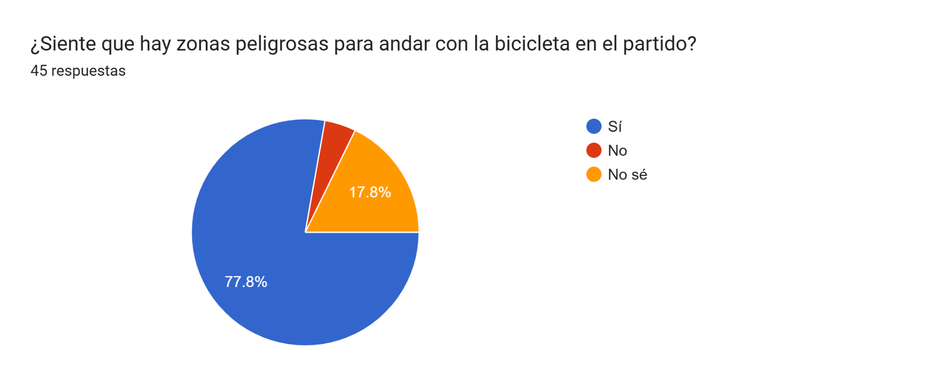

Razones generales:
Falta de ciclovías 6
Inseguridad / Robos 20
Zonas oscuras / Mala iluminación 1
Comportamiento de los conductores 3
Adoquines 1
Sin control policial 2
Poca Luminaria 2
Exposición a accidentes 1
Av. San Martín 1
Av. Donato Álvarez 1
Av. Espora 2
Camino de Cintura 1
Longchamps 1
Ministro Rivadavia 1
Adentrarse en barrios no muy transitados 4
Nunca sentí peligro / Nunca me ha pasado nada 4

Bloque 3: Percepción de la Infraestructura y Seguridad Vial
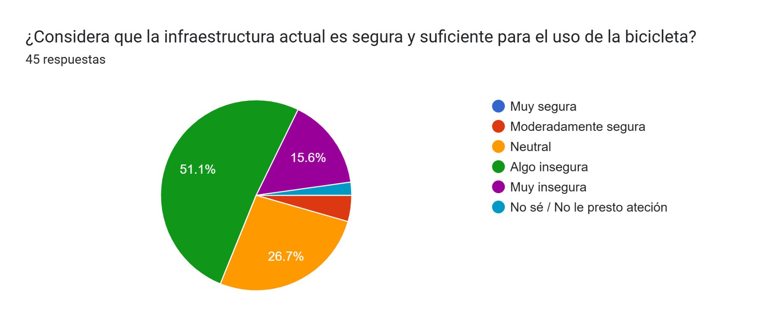
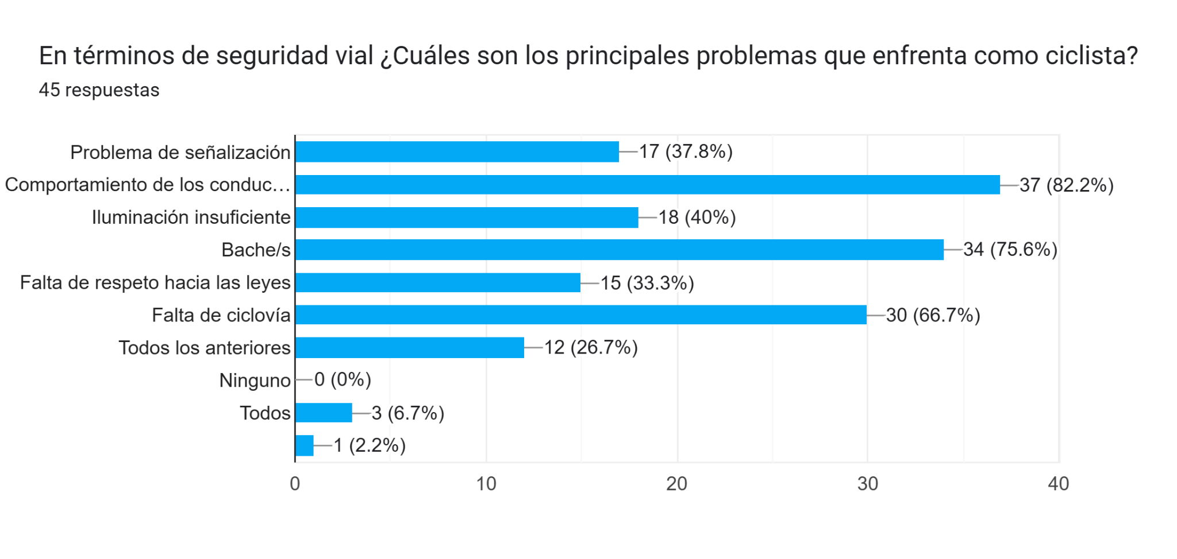

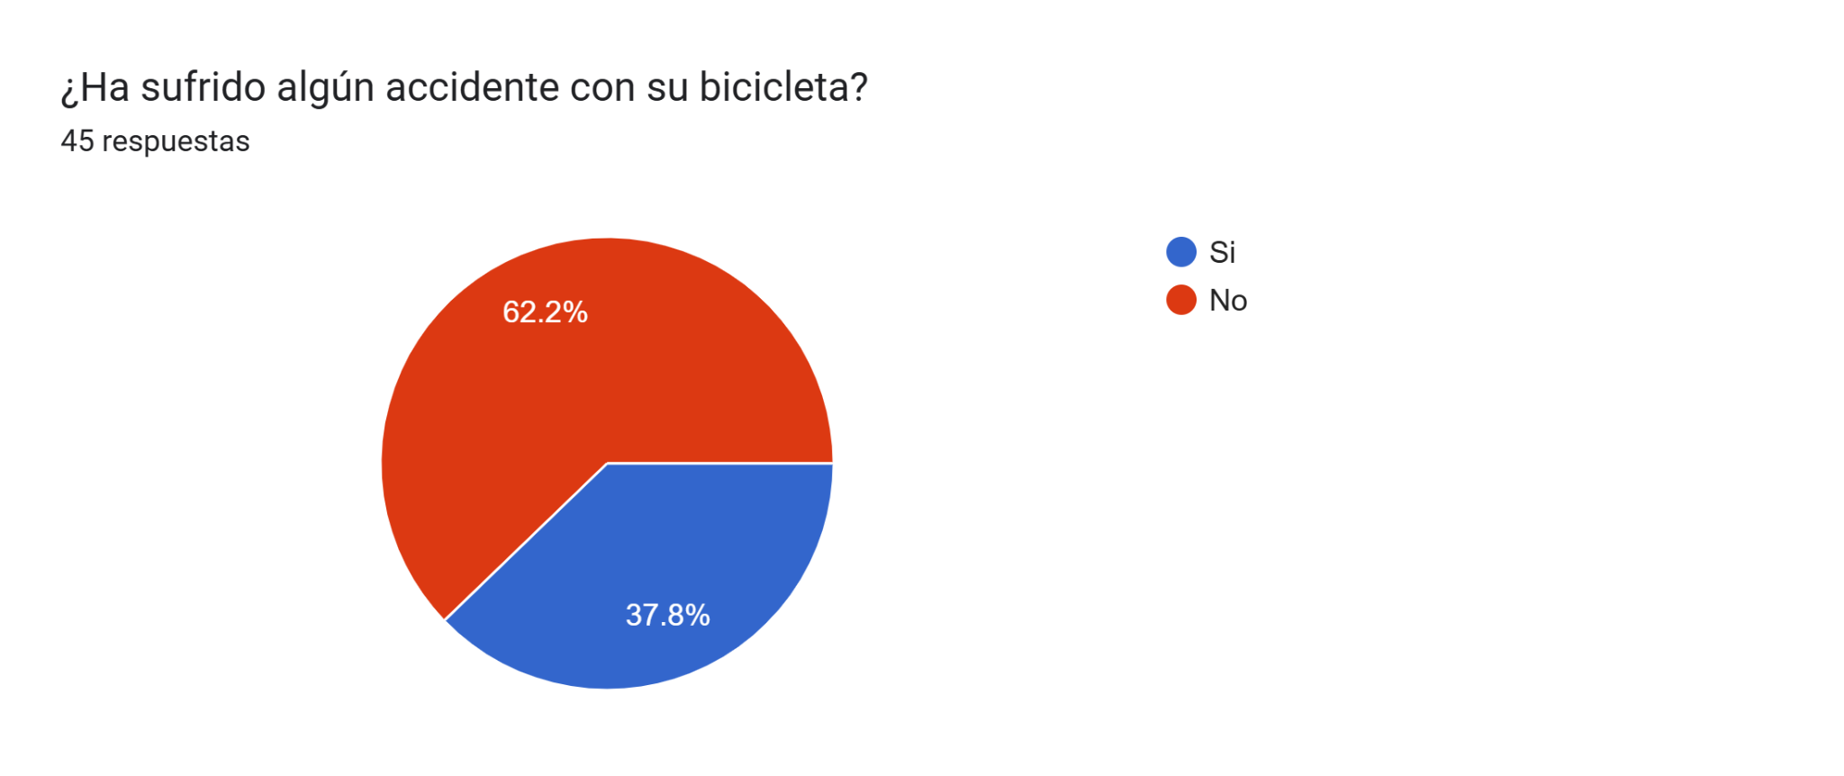
Razones generales:
Choque por atrás 1
Intento de adelantamiento de un vehículo 1
Curvas 1
Vehículos saliendo del lugar donde estacionó 1
Cruce de vehículo sin mirar 3
Conductor abre la puerta sin observar previamente 1

Bloque 4: Ciclovías

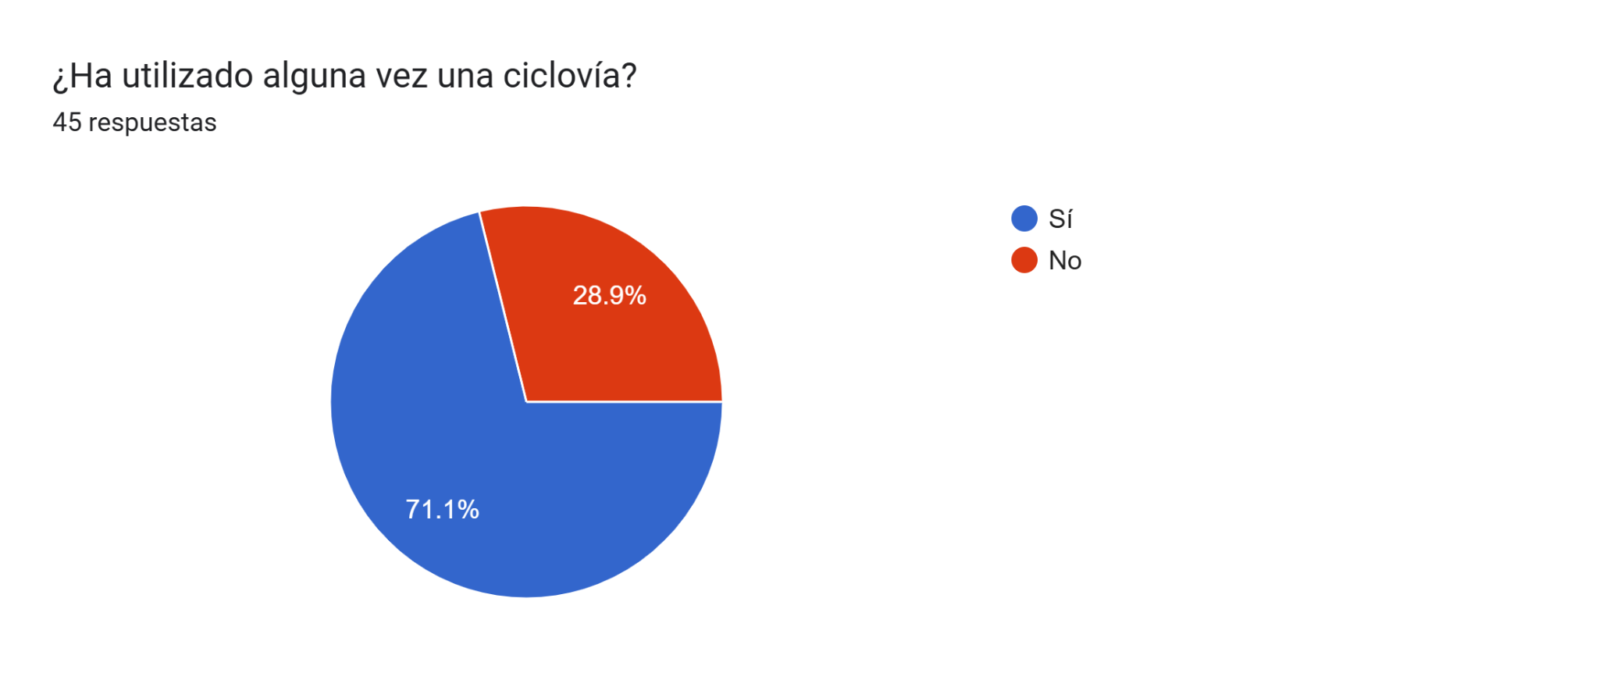
Razones Generales:
Satisfactoria / Buena 17
Cómoda 3
Seguridad 13
Señalizado 1
Circulación fluida 1
Autos estacionados sobre la ciclovía 1
Mala 2
Angostas 2

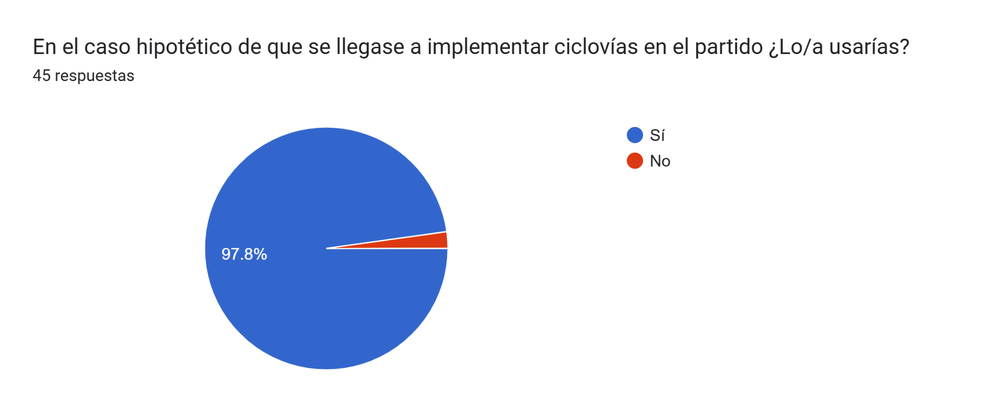

Cómo ciclistas frecuente en el partido de Almirante Brown, ¿Algo más que nos pueda aportar o hacer saber a fin de la investigación?

Necesitar ciclovías en las avenidas y rutas 7
Ciclovía que conecten las diferentes estaciones 5
Ciclovías o mapas sobre bicicleterías 1
Deficiente educación vial 5
Falta de respeto hacia ciclistas 5
Concientización sobre el uso del casco 1
Más seguridad 1
Mejorar las calles 7
Modificar tiempos de los semáforos 1
Existencia de bebederos de agua potable 1
Controlen más a los vehículos 1

Conclusión

La investigación sobre la implementación de ciclovías en el partido de Almirante Brown permite abordar de manera integral los beneficios, desafíos y oportunidades asociados a este tipo de infraestructura. A partir del análisis de datos secundarios, estudios previos, encuestas y entrevistas, se han identificado patrones, necesidades y potenciales impactos que esta iniciativa podría tener en la comunidad.
Principales hallazgos
El análisis de la red de ciclovías en la Ciudad Autónoma de Buenos Aires (CABA) sirve como referencia clave para evaluar cómo una infraestructura planificada puede transformar la movilidad urbana. CABA ha demostrado que una red de ciclovías bien distribuida no solo mejora la seguridad vial, sino que fomenta el uso de la bicicleta como un medio de transporte sostenible. Esta tendencia se asocia con una reducción en los siniestros viales, menor contaminación ambiental, aumento de ciclistas y viajes anuales y beneficios para la salud pública, tal como lo evidencian estudios como los de Araneo (2016) y Steremberg (2018).
En contraste, Almirante Brown enfrenta una realidad muy distinta. Las entrevistas con autoridades locales revelaron una infraestructura insuficiente y una percepción generalizada de inseguridad entre los ciclistas, lo cual también quedó reflejado en los resultados de las encuestas. La falta de ciclovías obliga a los ciclistas a circular por calles congestionadas, muchas de ellas en mal estado, aumentando los riesgos de accidentes. A esto se suma una percepción de inseguridad relacionada con problemas de iluminación y robos en ciertas zonas.
Beneficios de la implementación
La construcción de una red de ciclovías en Almirante Brown podría generar un impacto significativo en varios aspectos:
- Seguridad vial: Reduciría los accidentes que involucran ciclistas al proporcionarles un espacio seguro y exclusivo, disminuyendo los conflictos con vehículos motorizados.
- Movilidad sostenible: Fomentaría el uso de bicicletas, reduciendo la congestión vehicular y las emisiones de gases contaminantes.
- Calidad de vida: Mejoraría la salud de los habitantes al promover un estilo de vida más activo y disminuir la dependencia del automóvil.
- Inclusión: Facilita el acceso seguro a zonas urbanas y suburbanas, conectando puntos clave como estaciones de tren, escuelas y centros comerciales.
Desafíos identificados
A pesar de los beneficios, el proyecto enfrenta varios obstáculos:
- Infraestructura limitada: La falta de espacio en calles estrechas y adoquinadas dificulta la construcción de ciclovías.
- Presupuesto restringido: La priorización de otras obras públicas reduce los recursos disponibles para este tipo de proyectos.
- Cultura vial: La falta de educación vial y respeto hacia los ciclistas complica la convivencia en el tránsito.

Impacto Ambiental
La implementación de ciclovías tiene un impacto ambiental positivo que puede medirse en diferentes aspectos:
- Reducción de emisiones: Cada bicicleta que reemplaza a un automóvil en un trayecto diario evita la emisión de aproximadamente 0.21 kg de CO₂ por kilómetro recorrido. Esto implica que un aumento significativo en el uso de bicicletas en Almirante Brown podría reducir las emisiones de gases contaminantes en el municipio.
- Disminución de la contaminación acústica: Las bicicletas, al ser silenciosas, contribuyen a reducir el ruido urbano, especialmente en zonas densamente pobladas como las áreas cercanas a estaciones de tren y avenidas principales.
- Fomento de áreas verdes: Las ciclovías pueden incluir corredores verdes que no solo mejoran la calidad del aire, sino que también contribuyen a la biodiversidad urbana.
Proyecciones: Si un 10% de los trayectos diarios en automóvil se realizarán en bicicleta, el municipio podría reducir hasta 15,000 toneladas de CO₂ al año, considerando distancias promedio.

Dimensión Económica
Las ciclovías generan beneficios económicos directos e indirectos:
- Aumento de la actividad comercial: Estudios han demostrado que los ciclistas son más propensos a realizar compras en comercios locales. En Ámsterdam, negocios ubicados cerca de ciclovías reportaron un aumento del 20% en sus ingresos.
- Ahorro en infraestructura vial: Las ciclovías requieren menor inversión inicial y costos de mantenimiento en comparación con las carreteras para automóviles.
- Fomento del turismo: Rutas ciclistas bien diseñadas pueden convertirse en atractivos turísticos, promoviendo el turismo local y generando ingresos adicionales.
- Reducción de costos sanitarios: Al fomentar un estilo de vida activo, las ciclovías contribuyen a disminuir enfermedades relacionadas con el sedentarismo, como la obesidad, lo cual reduce los gastos en salud pública.
En Almirante Brown, se podrían diseñar rutas que conecten estaciones de tren con zonas comerciales y áreas recreativas, maximizando el impacto económico local.
Recomendaciones y proyecciones
- Planificación estratégica: Se recomienda iniciar la implementación de ciclovías en zonas de alta circulación, como la Avenida Hipólito Yrigoyen, Camino de Cintura y Avenida Espora. Estas áreas presentan un mayor flujo de ciclistas y vehículos, lo que hace urgente garantizar la seguridad vial.
- Campañas de concienciación: Es esencial educar a conductores y ciclistas sobre normas de tránsito y la importancia del uso de casco y elementos reflectantes.
- Alianzas público-privadas: La colaboración con empresas locales y organizaciones no gubernamentales podría ayudar a financiar las obras necesarias.
- Evaluación de impacto: Es fundamental establecer métricas claras para medir los resultados de la implementación, como la reducción en accidentes, el aumento en el uso de bicicletas y los beneficios ambientales.
- Diseño inclusivo: Incorporar elementos como iluminación adecuada, señalización clara y puntos de hidratación para mejorar la experiencia de los usuarios.

Reflexión final
El aumento en el uso de bicicletas en Almirante Brown refleja una oportunidad única para transformar la movilidad local. Si bien los desafíos son significativos, los beneficios superan con creces las limitaciones. Este proyecto no solo mejoraría la seguridad y sostenibilidad del transporte en el municipio, sino que también sentaría las bases para un modelo de desarrollo urbano más inclusivo y saludable. Con una planificación adecuada y un enfoque colaborativo, las ciclovías podrían convertirse en un eje central para la movilidad y el bienestar de la comunidad.

Anexo

Observación

Número de ciclistas | Motivo | Anotación 1 | Anotación 2 | Anotación 3
1 | Cotidiano
3 | Cotidiano
1 | Cotidiano
1 | Cotidiano
1 | Cotidiano
1 | Cotidiano
2 | Cotidiano
1 | Paseo
1 | Paseo
2 | Cotidiano | Casi choque en la esquina
2 | Cotidiano
1 | Cotidiano
1 | Cotidiano
1 | Cotidiano
1 | Paseo
2 | Paseo
1 | Paseo
1 | Paseo | Freno de urgencia, por que el auto no se mando
2 | Paseo
1 | Repartidor | Auto le toca bocina
5 | Cotidiano
1 | Repartidor | No usa la bicisenda
1 | Paseo
1 | Paseo | No usa la bicisenda
1 | Cotidiano | Escuchando música
1 | Cotidiano | Iba por la vereda y luego agarró la bicisenda
1 | Paseo
1 | Cotidiano
1 | Cotidiano
1 | Cotidiano | Sin manos al manubrio
1 | Cotidiano | Sin manos al manubrio
1 | Paseo
1 | Cotidiano | Caminando por la vereda
1 | Repartidor
2 | Ecobici
2 | Ecobici
1 | Paseo
1 | Ecobici | Escuchando música
1 | Cotidiano | Sin manos al manubrio
1 | Eléctrica
1 | Repartidor
1 | Cotidiano
1 | Cotidiano | No usa la bicisenda
1 | Cotidiano | Caminando por la vereda
1 | Cotidiano | Circulando por la vereda
1 | Cotidiano
1 | Cotidiano
1 | Repartidor
2 | Auto | Casi choque
1 | Cotidiano | No usa la bicisenda
1 | Cotidiano
1 | Cotidiano
1 | Cotidiano
1 | Paseo
1 | Cotidiano | Escuchando música
1 | Cotidiano | Escuchando música
1 | Repartidor
1 | Cotidiano
1 | Cotidiano
1 | Cotidiano | Escuchando música
1 | Paseo
1 | Ecobici
2 | Cotidiano
1 | Repartidor | No usa la bicisenda | Muy rápido | Cruzó la intersección sin mirar
1 | Paseo
1 | Cotidiano
2 | Ecobici | Casi choque en la esquina
2 | Paseo
3 | Cotidiano | Escuchando música
2 | Paseo | Casi choque en la esquina
1 | Monopatin | Con la hija subida arriba | Circulando por la vereda
2 | Repartidor | No usa la bicisenda
2 | Cotidiano
2 | Paseo
1 | Ecobici
1 | Monopatin
1 | Paseo
1 | Repartidor
1 | Cotidiano | Casi choque en la esquina
1 | Cotidiano
1 | Cotidiano
1 | Cotidiano | Usando el celular
1 | Repartidor | Escuchando música
2 | Ecobici
2 | Cotidiano | Con la pareja subida al manubrio | Escuchando música
1 | Cotidiano
1 | Cotidiano
1 | Cotidiano
1 | Cotidiano
3 | Cotidiano
1 | Cotidiano | No usa la bicisenda
1 | Cotidiano
1 | Cotidiano
1 | Cotidiano
1 | Cotidiano
1 | Cotidiano
1 | Cotidiano | Escuchando música
1 | Cotidiano
2 | Paseo
2 | Cotidiano | Escuchando música | No usa la bicisenda
1 | Cotidiano | Escuchando música | Sin manos al manubrio
1 | Repartidor | Escuchando música
1 | Cotidiano
2 | Cotidiano
1 | Cotidiano
1 | Cotidiano
1 | Cotidiano
1 | Cotidiano | Escuchando música | Usando el celular
1 | Cotidiano | No usa la bicisenda
1 | Cotidiano
1 | Cotidiano | Escuchando música
1 | Repartidor | Escuchando música
1 | Monopatín | Escuchando música
1 | Paseo
1 | Paseo
1 | Eléctrica

Bibliografía

Secretaria de Transporte y Obras Públicas. Jefatura de Gabinete de Ministros (10 de mayo de 2024). Ciclovías. BA Data. Recuperado el día 11 de julio de 2024. https://data.buenosaires.gob.ar/dataset/ciclovias

Pablo Editor (5 de abril de 2024). Mapa de la Ciclovía de Buenos Aires. Palermo Online Noticias. https://palermonline.com.ar/wordpress/mapa-de-la-ciclovia-de-buenos-aires/

Ciclovías en Buenos Aires. Buenos Aires Ciudad. https://mapa.buenosaires.gob.ar/mapas/mapas/?lat=-34.623179&lng=-58.409328&zl=12&modo=transporte&map=bicicletas

Pedalea la Ciudad. Buenos Aires. https://buenosaires.gob.ar/infraestructura/movilidad/pedalea-la-ciudad

(7 de junio de 2024), Ciclovías y bicisendas: ¿Por dónde andar en bicicleta en Buenos Aires?. El auditor info. https://elauditor.info/actualidad/ciclovias-y-bicisendas---por-donde-andar-en-bicicleta-en-buenos-aires-_a66563508ad8a9e16ca1296ed

Secretaría de Transporte - Subsecretaría de Planificación de la Movilidad - Observatorio de Movilidad y Seguridad Vial (28 de mayo de 2021). Siniestro Viales. BA Data. Recuperado el día 29 de agosto de 2024. https://data.buenosaires.gob.ar/dataset/victimas-siniestros-viales

Ministerio de Seguridad de la Nación. Dirección Nacional de Estadística Criminal (30 de agosto de 2021). Muertes viales. Sistema de Alerta Temprana. Estadísticas criminales en la República Argentina. datos.gob.ar. Recuperado el dia 8 de diciembre de 2023. https://datos.gob.ar/ko_KR/dataset/seguridad-muertes-viales-sistema-alerta-temprana-estadisticas-criminales-republica-argentina

Ministerio de Transporte. Subsecretaría de Política y Seguridad Vial. Dirección Provincial de Observatorio Vial. Dirección de Estadística Vial (1 de octubre de 2019). Defunciones por incidentes viales. Gobierno de la provincia de Buenos Aires. Recuperado el día 2 de agosto de 2024. https://catalogo.datos.gba.gob.ar/dataset/defunciones-por-incidentes-viales

* Mauricio Giambartolomei (28 de febrero de 2024). Cambios en la Ciudad: los criterios que se aplicarán para sacar bicisendas y qué pasará con la cuestionada traza de avenida Del Libertador. LA NACION. https://www.lanacion.com.ar/buenos-aires/cambios-en-la-ciudad-los-criterios-que-se-aplicaran-para-sacar-bicisendas-y-que-pasara-con-la-nid28022024/

Malena Araneo (6 de noviembre de 2016). 3 razones para invertir en ciclovías. BID Mejorando vidas. https://blogs.iadb.org/ciudades-sostenibles/es/ciclovias/#:~:text=La%20implementaci%C3%B3n%20de%20una%20red,a%20trav%C3%A9s%20de%20la%20ciudad.

Secretaría de Transporte y Obras Públicas. Jefatura de Gabinete de Ministros (10 de mayo de 2021). Conteo de Ciclistas. BA Data. Recuperado el día 10 de abril de 2024. https://data.buenosaires.gob.ar/dataset/conteo-ciclistas

Secretaria de Transporte y Obras Públicas. Jefatura de Gabinete de Ministros (10 de mayo de 2021). Conteo de viajes en bicicleta por la Ciudad. BA Data. Recuperado el día 7 de septiembre de 2022. https://data.buenosaires.gob.ar/dataset/conteo-de-viajes-en-bicicleta-por-la-ciudad

Maria Elena Araneo (2016). Impacto de las Ciclovías en Argentina. [Tesis de maestría no publicada]. Universidad Torcuato Di Tella.

Diego Martin Steremberg (2018). Hacia la Movilidad Inteligente en la Ciudad de Buenos Aires. [Tesis de maestría publicada, Universidad de San Andrés]. Repositorio Digital San Andrés.

Ministerio de Desarrollo Urbano y Transporte. Secretaría de Transporte. SS Movilidad Sustentable y Segura. (10 de mayo de 2021). Comercios con beneficios a ciclistas. BA Data. Recuperado el día 15 de diciembre de 2021. https://data.buenosaires.gob.ar/dataset/comercios-con-beneficios-ciclistas

Secretaría de Transporte y Obras Públicas, Subsecretaría de Planificación de la Movilidad, Dirección General de Planificación, Uso y Evaluación, Observatorio de Movilidad y Seguridad Vial de la Ciudad de Buenos Aires (septiembre de 2021). Análisis del uso de la bicicleta en la Ciudad Autónoma de Buenos Aires. [Informe publicado].Repositorio digital de Buenos Aires Ciudad.

